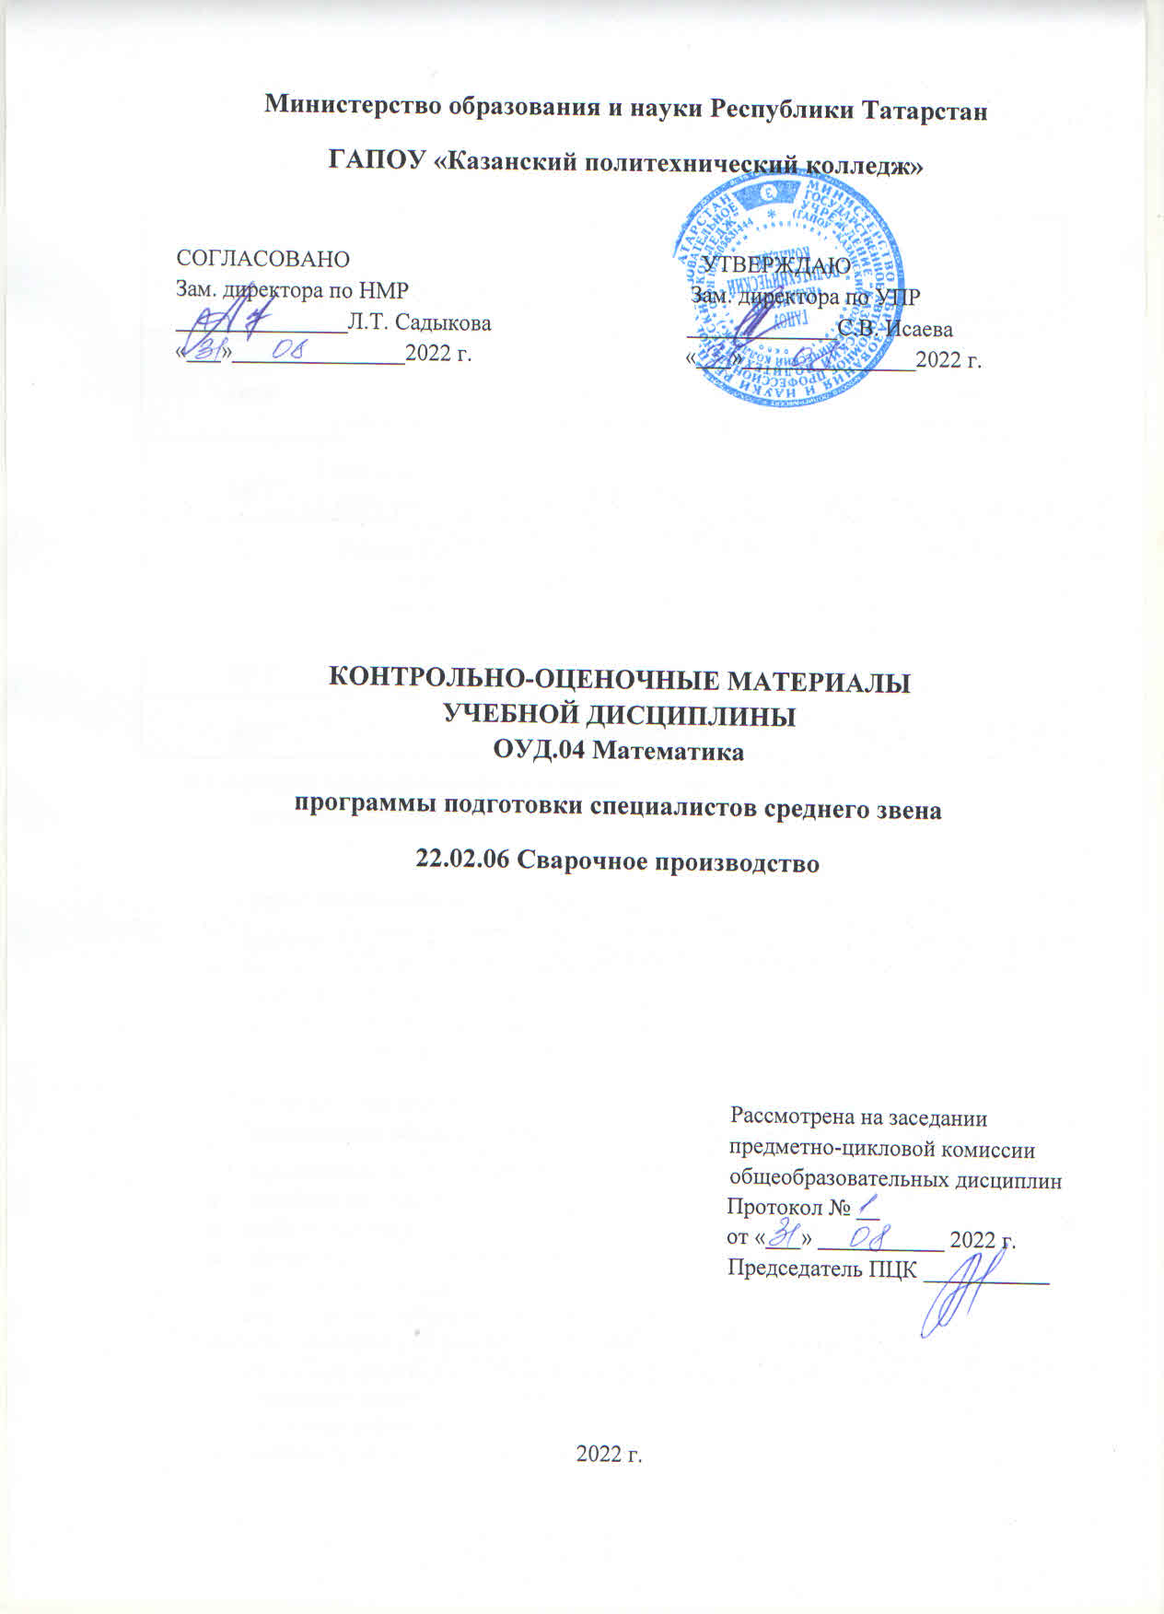

Содержание

 | Общие положения
 | Показатели оценки результатов освоения дисциплины, формы и методы контроля и оценки
 | Контрольно- оценочные материалы
3.1. | Текущий контроль
3.2. | Промежуточный контроль
Приложения

1.Общие положения
Комплект контрольно-оценочных материалов разработан
- Федерального государственного образовательного стандарта среднего общего образования,
- Федерального государственного образовательного стандарта среднего профессионального образования по специальности: 22.02.06 Сварочное производство, утвержденный Приказом Минобрнауки России от 21 апреля 2014 г. N 360, входящей в состав укрупненной группы специальности 22.00.00 Технология материалов;
- основной профессиональной образовательной программы по специальности: 22.02.06 Сварочное производство, 2022 г.
- рабочей программы воспитания по специальности 22.02.06 Сварочное производство, 2022 г.
- на основании рабочей программы общеобразовательной дисциплины «Математика».
Контрольно-оценочные материалы (КОМ) предназначены для контроля и оценки образовательных достижений обучающихся, освоивших программу общеобразовательной учебной дисциплины ОУД. 04 Математика.
КОМ включают контрольные материалы для проведения текущего контроля и промежуточной аттестации в форме дифференцированного зачета.экзамена.
2. Показатели оценки результатов освоения дисциплины, формы и методы контроля и оценки.
Результаты обучения  (освоенные умения, усвоенные знания) | Формы и методы контроля и оценки результатов обучения
Личностные
сформированность представлений о математике как универсальном языке науки, средстве моделирования явлений и процессов, об идеях и методах математики; | Практические работы 1,2
- понимание значимости математики для научно-технического прогресса, сформированность отношения к математике как к части общечеловеческой культуры через знакомство с историей развития математики, эволюцией математических идей; | Практические работы 3,4
развитие логического мышления, пространственного воображения, алгоритмической культуры, критичности мышления на уровне, необходимом для будущей профессиональной деятельности, для продолжения образования и самообразования; | Практические работы 1-40
овладение математическими знаниями и умениями, необходимыми в повседневной жизни, для освоения смежных естественнонаучных дисциплин и дисциплин профессионального цикла, для получения образования в областях, не требующих углубленной математической подготовки; | Подготовить сообщение на тему «Потребность математики в профессии»
- готовность и способность к образованию, в том числе самообразованию, на протяжении всей жизни; сознательное отношение к непрерывному образованию как условию успешной профессиональной и общественной деятельности; | Выполнение заданий
готовность и способность к самостоятельной, творческой и ответственной деятельности; | Творческая работа на тему: «Математика в моей профессии»
готовность к коллективной работе, сотрудничеству со сверстниками в образовательной, общественно полезной, учебно-исследовательской, проектной и других видах деятельности; | Практические работы 1-40  Творческая работа на тему: «Применение производной»
отношение к профессиональной деятельности как возможности участия в решении личных, общественных, государственных, общенациональных проблем; | Творческая работа на тему: «Расчет объемов»
Метапредметные
умение самостоятельно определять цели деятельности и составлять планы деятельности; самостоятельно осуществлять, контролировать и корректировать деятельность; использовать все возможные ресурсы для достижения поставленных целей и реализации планов деятельности; выбирать успешные стратегии в различных ситуациях; | Выполнение задач раздела 3
умение продуктивно общаться и взаимодействовать в процессе совместной деятельности, учитывать позиции других участников деятельности, эффективно разрешать конфликты; | Работа в группах
владение навыками познавательной, учебно-исследовательской и проектной деятельности, навыками разрешения проблем; способность и готовность к самостоятельному поиску методов решения практических задач, применению различных методов познания; | Решение уравнений разными способами
готовность и способность к самостоятельной информационно познавательной деятельности, включая умение ориентироваться в различных источниках информации, критически оценивать и интерпретировать информацию, получаемую из различных источников; | Выполнение задач
владение языковыми средствами | Защита докладов на темы «Русские математики»
–умение ясно, логично и точно излагать свою точку зрения, использовать адекватные языковые средства; | Решение задач
владение навыками познавательной рефлексии как осознания совершаемых действий и мыслительных процессов, их результатов и оснований, границ своего знания и незнания, новых познавательных задач и средств их достижения; | Экскурсии в музей Лобачевского
целеустремленность в поисках и принятии решений, сообразительность и интуиция, развитость пространственных представлений; | Изготовление моделей геометрических фигур в пространстве
Предметные
сформированность представлений о математике как части мировой культуры и о месте математики в современной цивилизации, о способах описания на математическом языке явлений реального мира; | Подготовить сообщение на тему: «Великие математики древности», дифференцированный зачет, экзамен
сформированность представлений о математических понятиях как о важнейших математических моделях, позволяющих описывать и изучать разные процессы и явления; понимание возможности аксиоматического построения математических теорий; | Тестовые задания, дифференцированный зачет, экзамен
владение методами доказательств и алгоритмов решения, умение их применять, проводить доказательные рассуждения в ходе решения задач; | Практические работы 1-40, дифференцированный зачет, экзамен
владение стандартными приёмами решения рациональных и иррациональных, показательных, степенных, тригонометрических уравнений и неравенств, их систем; использование готовых компьютерных программ, в том числе для поиска пути решения и иллюстрации решения уравнений и неравенств; | Практические работы 1-20, дифференцированный зачет, экзамен
сформированность представлений об основных понятиях математического анализа и их свойствах, владение умением характеризовать поведение функций, использование полученных знаний для описания и анализа реальных зависимостей; | Практические работы 5, 6  самостоятельные работы 3, 4, дифференцированный зачет, экзамен
владение основными понятиями о плоских и пространственных геометрических фигурах, их основных свойствах; | Тестовые задания по темам 4.2, 4.3, 4.4  Практические работы 33-38, дифференцированный зачет, экзамен
-сформированность умения распознавать на чертежах, моделях и в реальном мире геометрические фигуры; | Презентация на тему: «Геометрические фигуры в жизни», дифференцированный зачет, экзамен
-применение изученных свойств геометрических фигур и формул для решения геометрических задач и задач с практическим содержанием; | Практические работы 33-38, дифференцированный зачет, экзамен
сформированность представлений о процессах и явлениях, имеющих вероятностный характер, о статистических закономерностях в реальном мире, об основных понятиях элементарной теории вероятностей; | Тестовые задания, дифференцированный зачет, экзамен
-умений находить и оценивать вероятности наступления событий в простейших практических ситуациях и основные характеристики случайных величин; | Тестовые задания, дифференцированный зачет, экзамен
владение навыками использования готовых компьютерных программ при решении задач | Самостоятельные работы, дифференцированный зачет, экзамен

OK 1. Понимать сущность и социальную значимость своей будущей профессии, проявлять к ней устойчивый интерес.  ОК 2. Организовывать собственную деятельность, выбирать типовые методы и способы выполнения профессиональных задач, оценивать их эффективность и качество.  ОК 3. Принимать решения в стандартных и нестандартных ситуациях и нести за них ответственность.  ОК 4. Осуществлять поиск и использование информации, необходимой для эффективного выполнения профессиональных задач, профессионального и личностного развития.  ОК 5. Использовать информационно-коммуникационные технологии в профессиональной деятельности.  ОК 6. Работать в коллективе и команде, эффективно общаться с коллегами, руководством, потребителями.  ОК 7. Брать на себя ответственность за работу членов команды (подчиненных), результат выполнения заданий. | Выполнение практических работ  Проверка и оценка конспекта, ведение записей лекций в рабочей тетради.  выступление на занятиях с сообщениями, защита презентаций;  выступление на семинарах с сообщениями, рефератами;  Практические занятия 1-40  Решение задач разными способами  Решение тестовых заданий  Самостоятельные работы

Личностные результаты: | Формы и методы контроля и оценки
ЛР 3. Осознающий значимость системного познания мира, критического осмысления накопленного опыта. | -участие во всероссийских, региональных, мероприятий профессиональной направленности (олимпиады, конкурсы профессионального мастерства и др)  -участие в исследовательской и проектной работе;
ЛР.9. Экономически активный, предприимчивый, готовый к самозанятости | -участие в исследовательской и проектной работе;  -участие во всероссийских, региональных, мероприятий профессиональной направленности (олимпиады, конкурсы профессионального мастерства и др)
ЛР 10Способный в цифровой среде использовать различные цифровые средства, позволяющие во взаимодействии с другими людьми достигать поставленных целей; стремящийся к формированию в сетевой среде личностно и профессионального конструктивного «цифрового следа». | -участие в исследовательской и проектной работе;  -выступление на занятиях с сообщениями;  -оформление рефератов;  -содержание и оформление мультимедийной презентации
ЛР 12.Способный искать нужные источники информации и данные, генерировать новые идеи для решения задач цифровой экономики, перестраивать сложившиеся способы решения задач, выдвигать альтернативные варианты действий с целью выработки новых оптимальных алгоритмов; позиционирующий себя в сети как результативный и привлекательный участник трудовых отношений | -соблюдение этических норм общения при взаимодействии с обучающимися, преподавателями;  -готовность к общению и взаимодействию с людьми самого разного статуса и в многообразных обстоятельствах;  - участие в исследовательской и проектной работе.  -участие в конкурсах профессионального мастерства, олимпиадах, декад по специальности, викторинах, в предметных неделях.
Форма контроля | Дифференцированный зачет.  Экзамен.

3. Контрольно-оценочные материалы
3.1. Текущий контроль
3.1.1.Банк тестовых заданий по темам дисциплины

тема 1
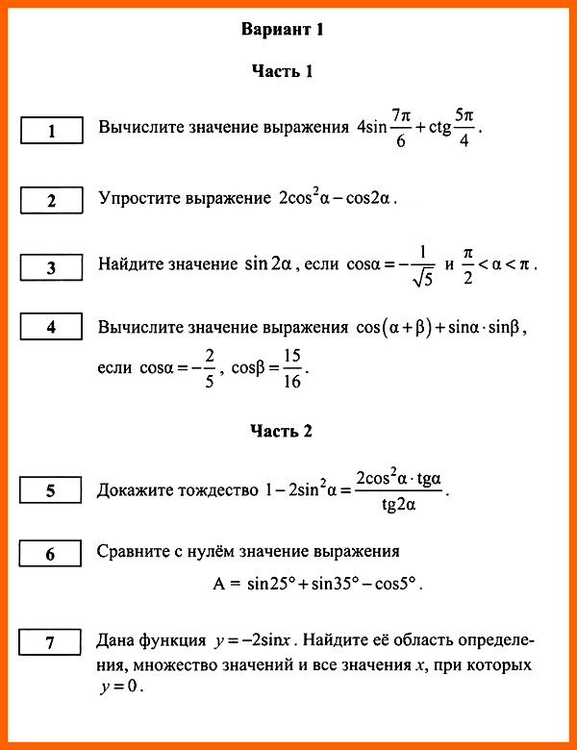
К-2. ВАРИАНТ 2 (ТРАНСКРИПТ)
Часть 1
- Вычислите значение выражения tg (3π/4) + 2cos (5π/3).
- Упростите выражение 4sin α • cos α • cos 2α.
- Найдите значение cos 2α, если sin α = 1/√3.
- Вычислите значение выражения sin (α–β) + sin β • cos α, если sin α = 3/5, cos β = –7/15.
Часть 2
- Докажите тождество (2sin²α)/(tg 2α • tg α) = cos²α – sin²α.
- Сравните с нулём значение выражения A = cos 75° + cos 45° – cos 15°.
- Дана функция у = 1 – cos x. Найдите её область определения, множество значений и все значения х, при которых у = 0.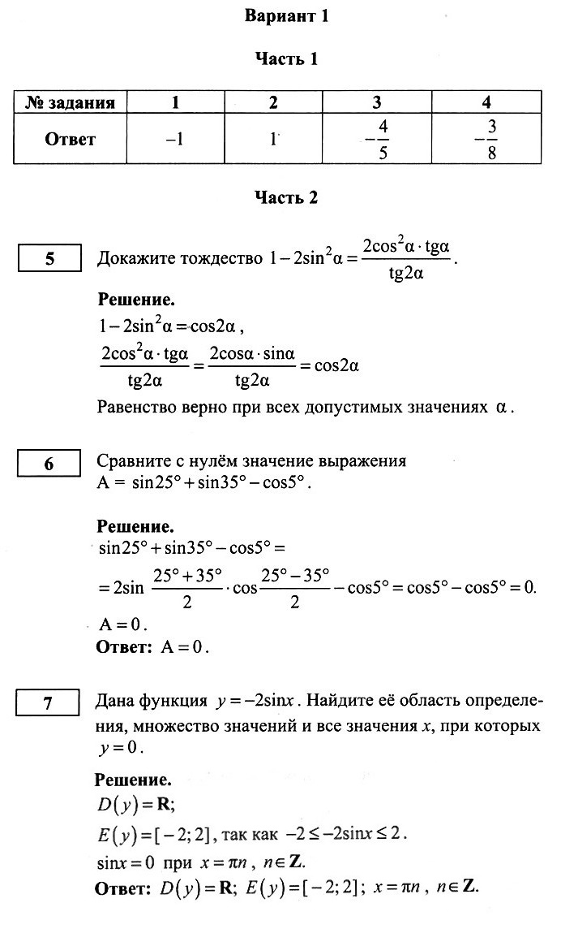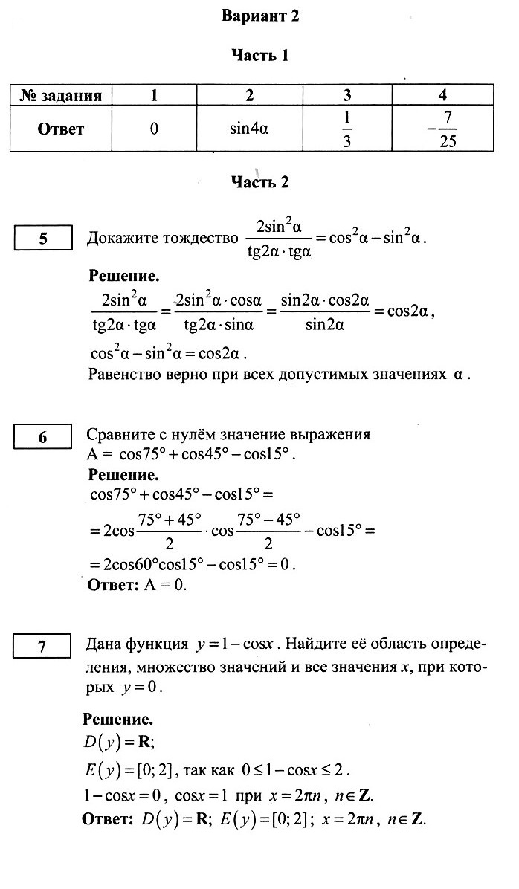
ТЕСТ по теме «ТРИГОНОМЕТРИЯ»

Часть А
Выбрать номер правильного ответа.
1. Вычислить значение выражения cos 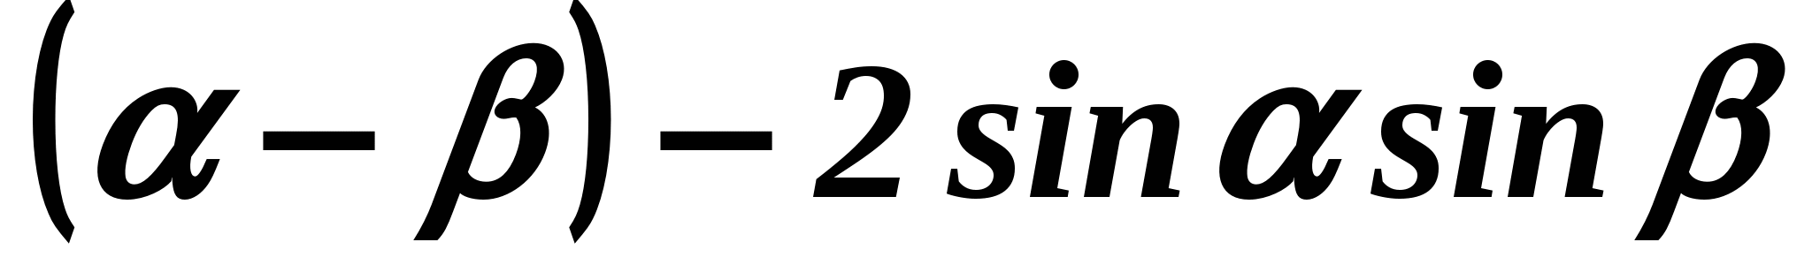 , если  = 42º, 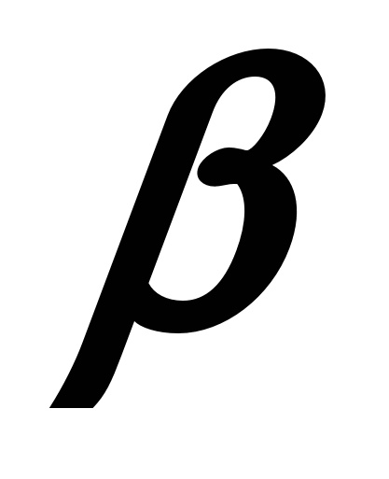 = 18º
1) - 0, 5 2) 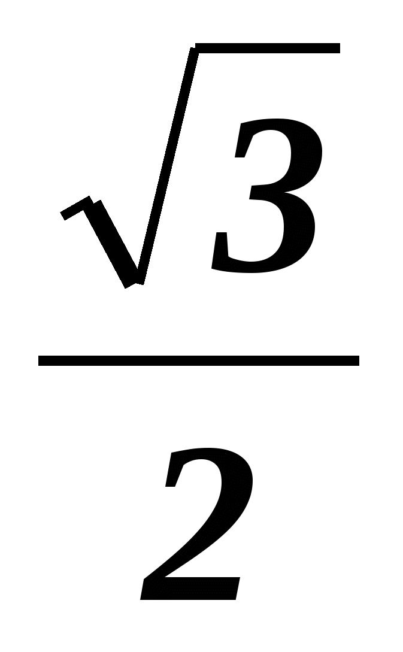 3) 0, 5 4) 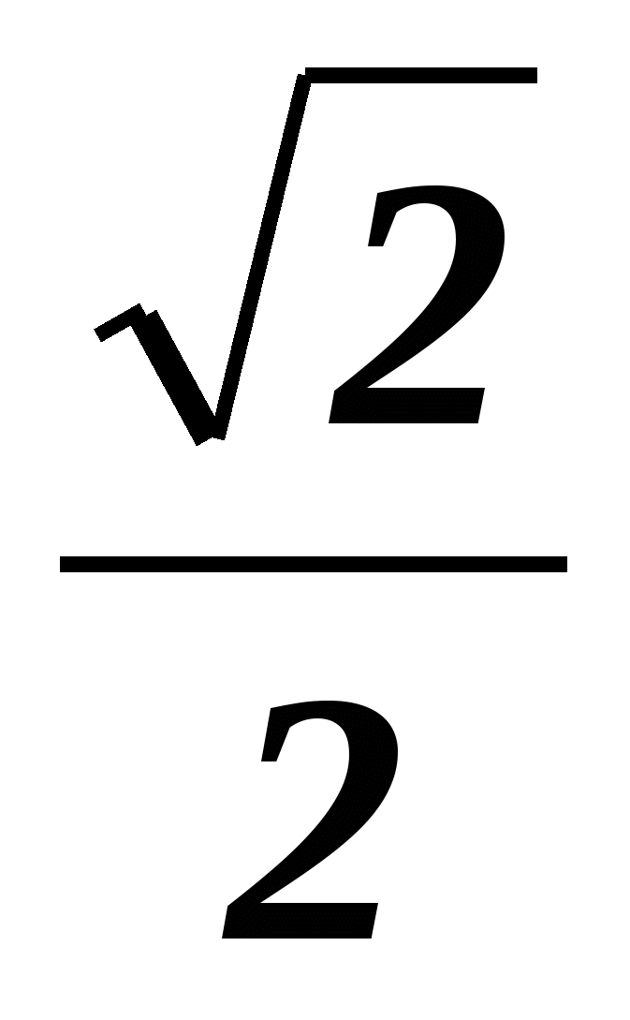
2. Найдите значение выражения 5 cos ² х + 1, если sin ² х = 0, 3
1) 2,5 2) 5, 55 3) 4, 5 4) 7,5
3. Вычислить tg 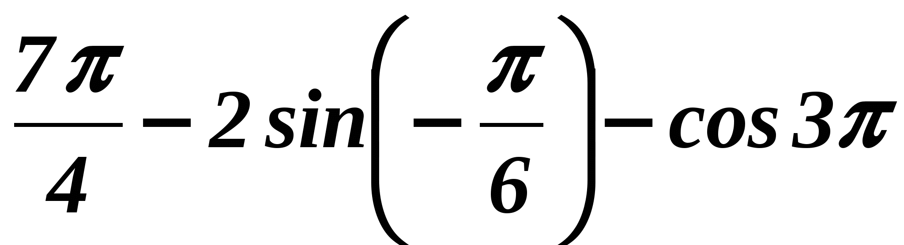
1) 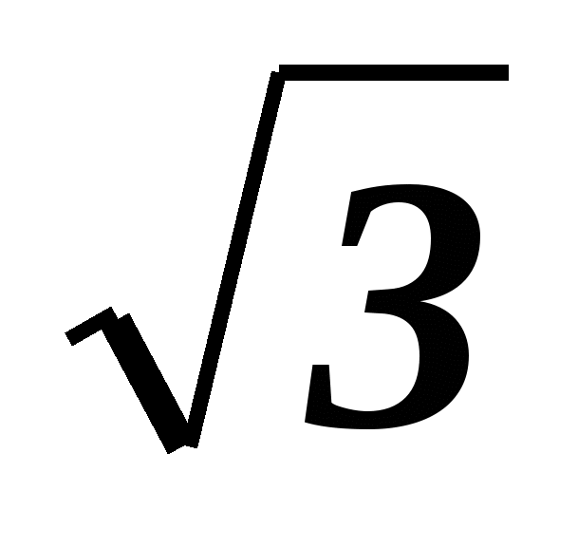 2) 1 3) - 2 4) -
4. Решите уравнение cos 2х = – 1
1) π n, n  Z 2)  + π n, n Z 3)  + πn, n Z 4) + 2 πn, n Z
5. Решите уравнение 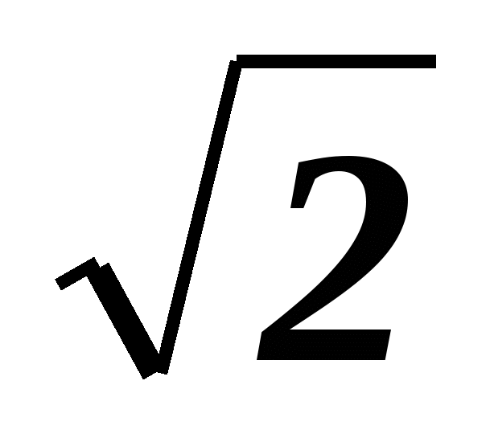cos х = 2
1) 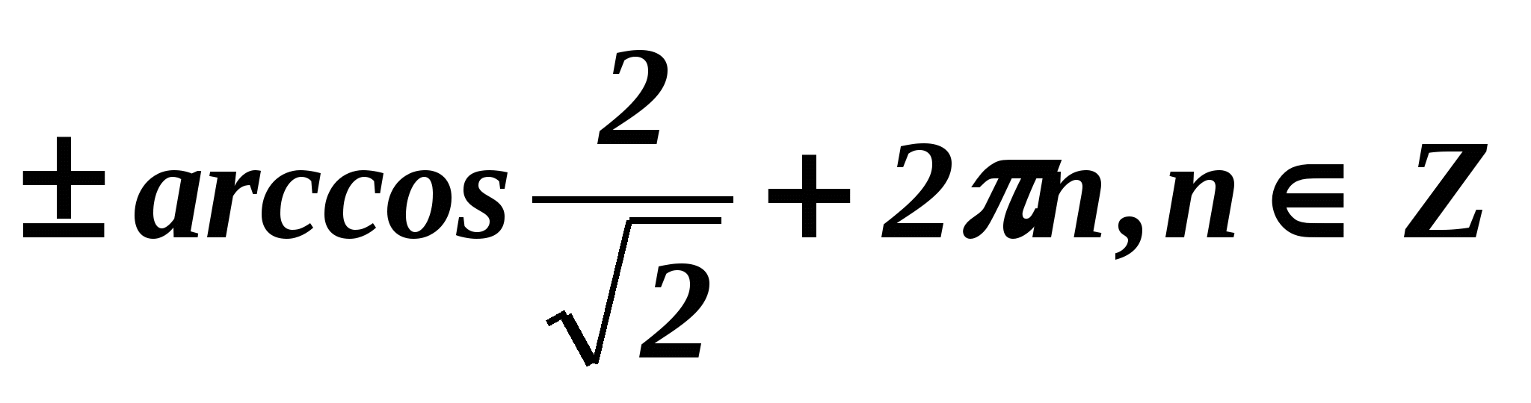 2) нет корней
3) 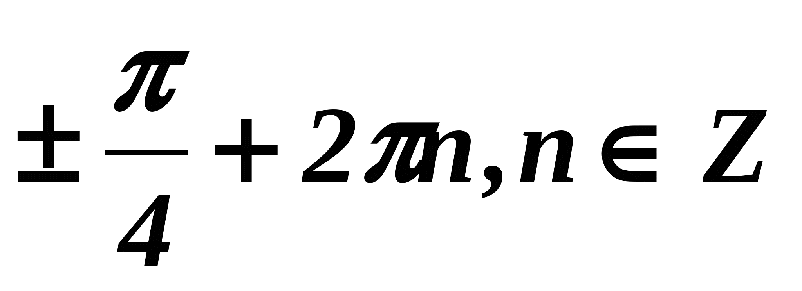 4) 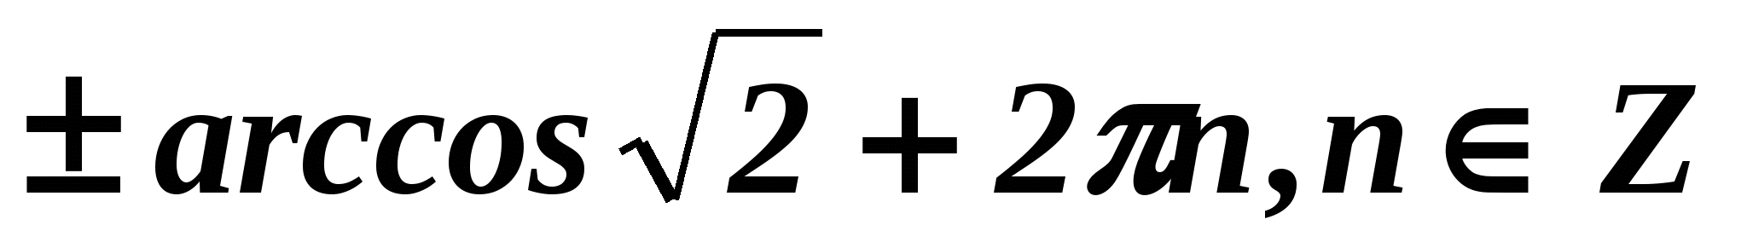
6. Найдите область значений функции у = - 5 cos х
1) [ - 1; 1 ] 2) [ 1; 5 ] 3) [ - 5; 1 ] 4) [ - 5; 5 ]
7. Какая из данных функций возрастает на промежутке 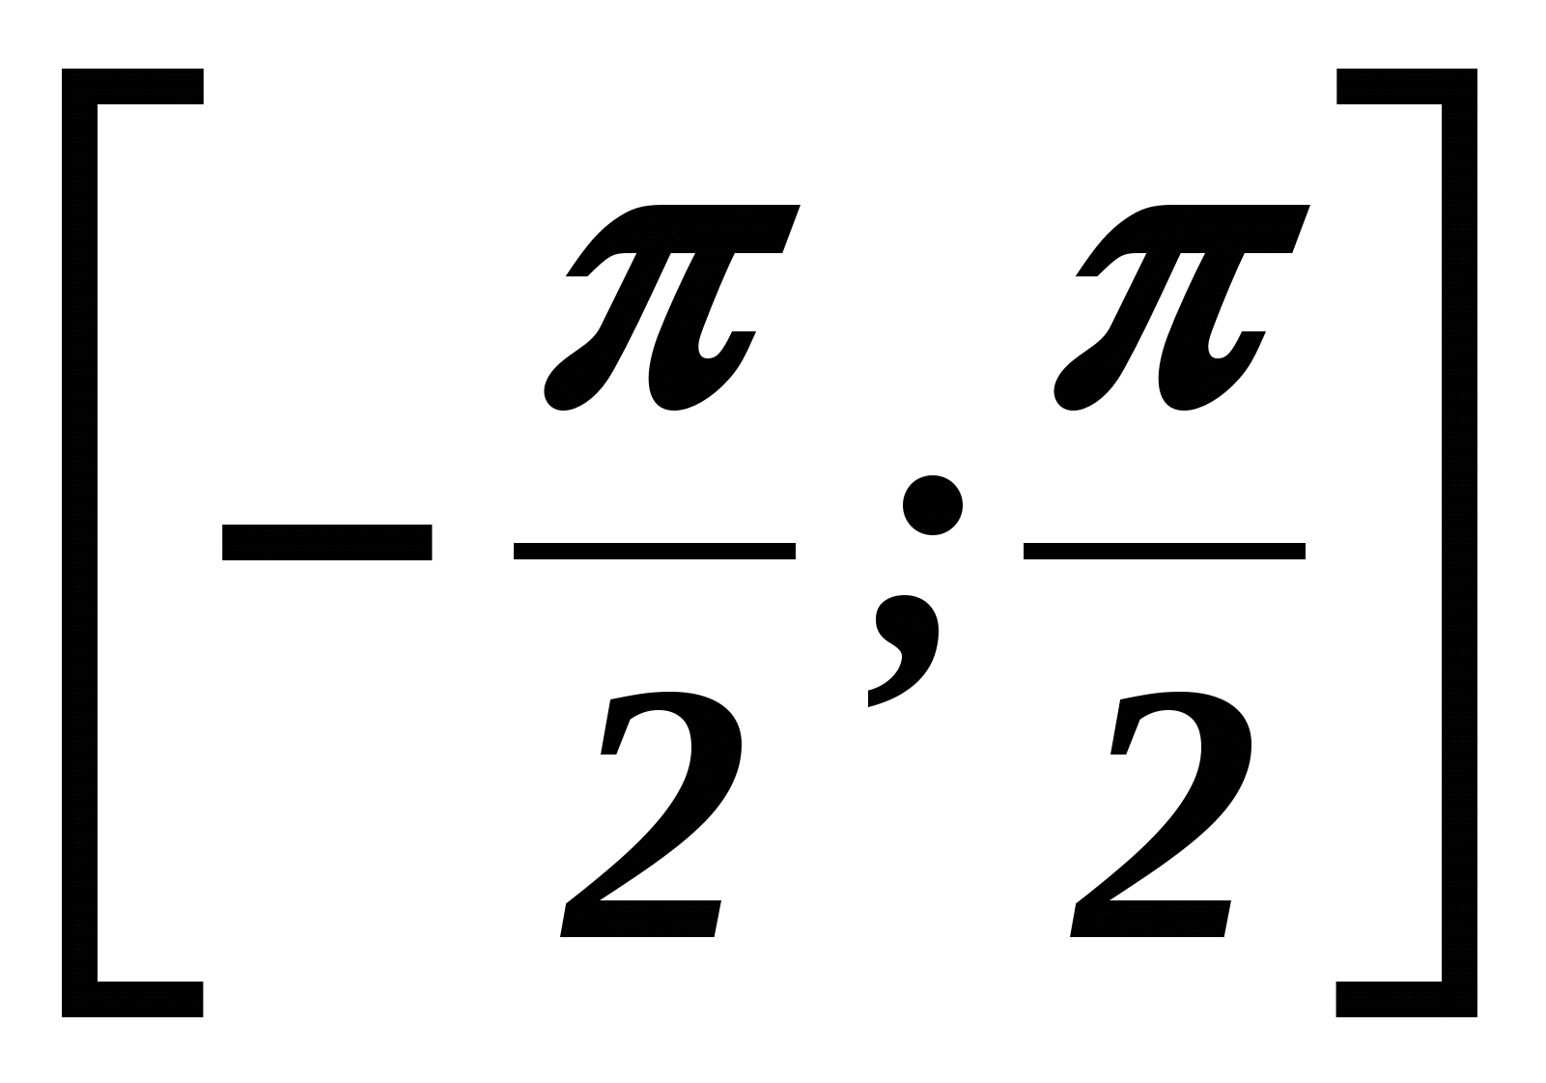
1) y = tg x 2) y = cos x 3) y =  4) y = sin x
8. Назовите нули функции у = cos x
1) π n, n Z 2) + 2 π n, n Z 3) + π n, n Z 4) 2 π n, n Z
- Найдите tg, если cos = 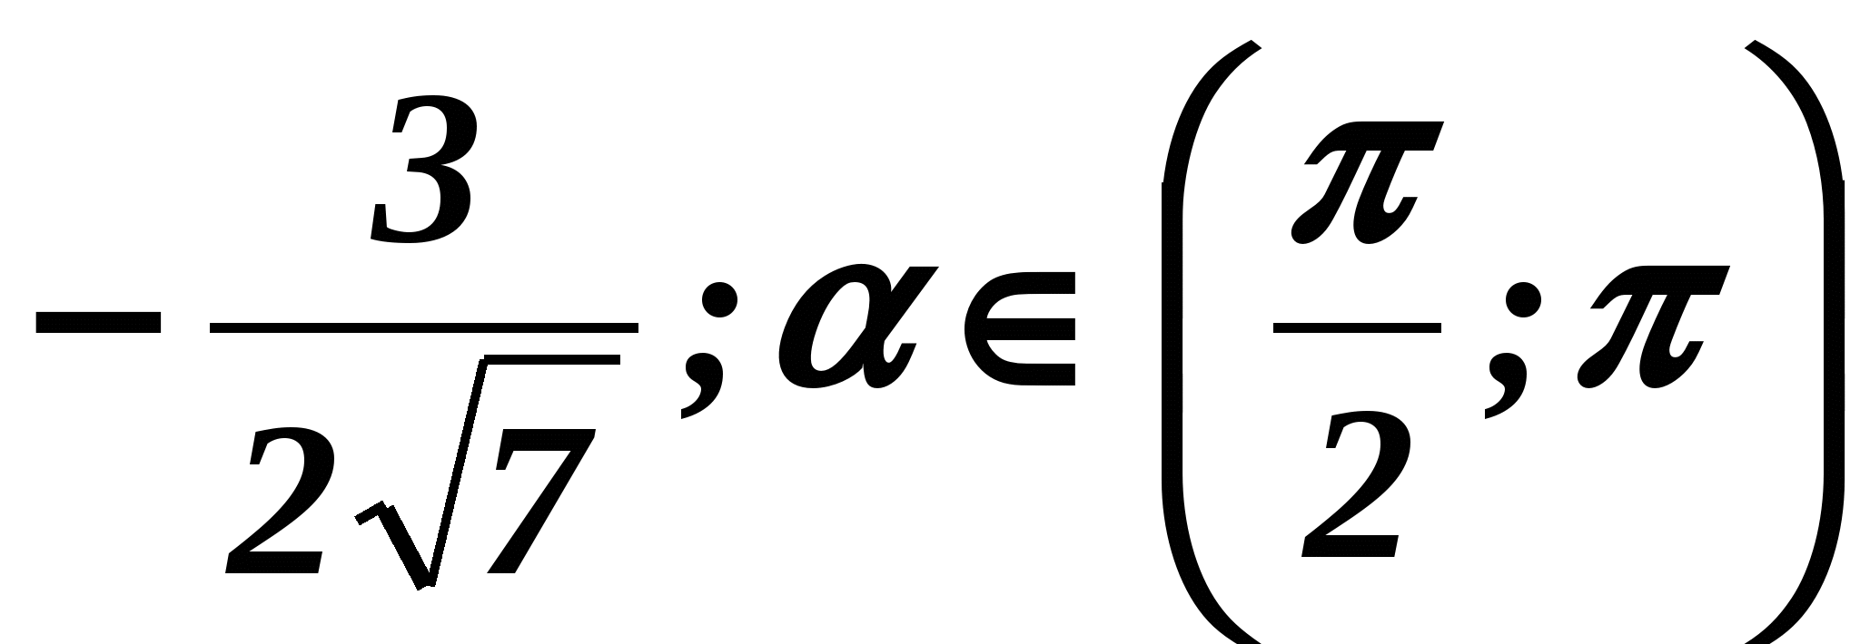
1) 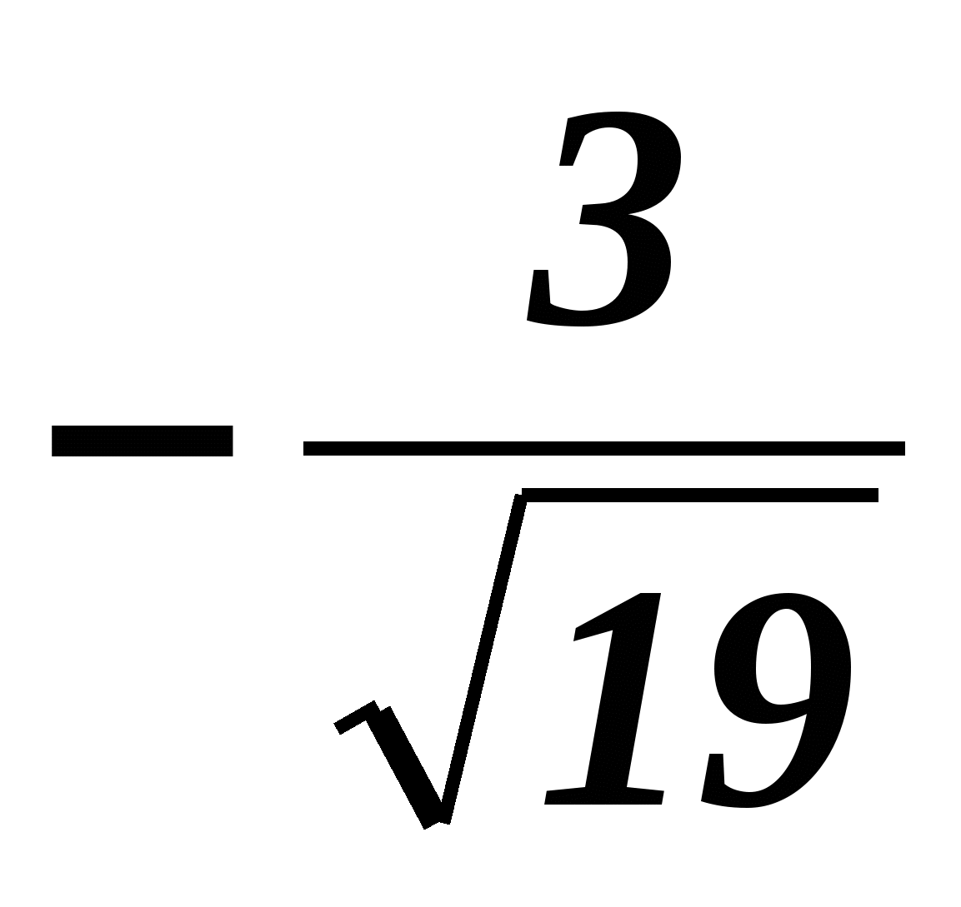 2) 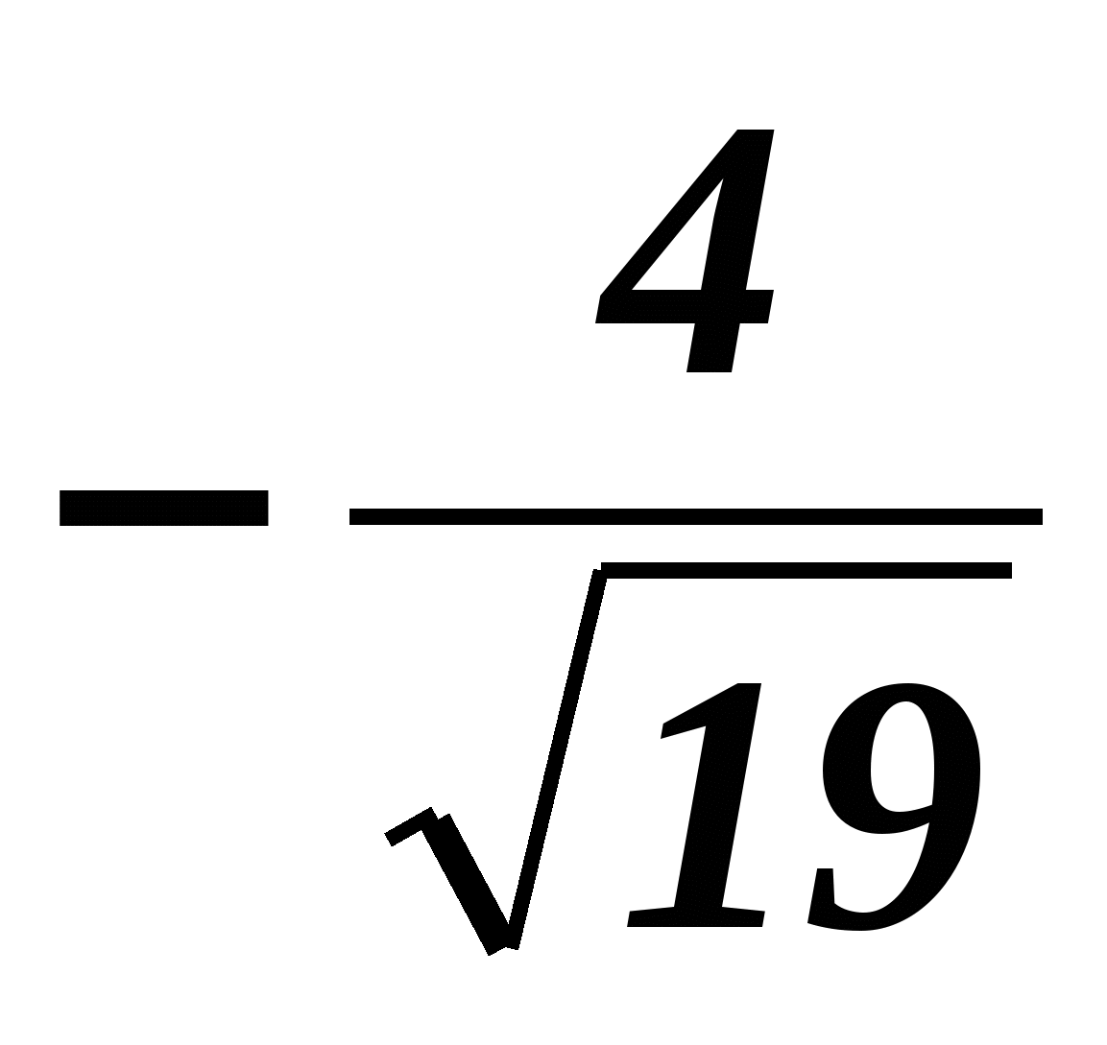 3) 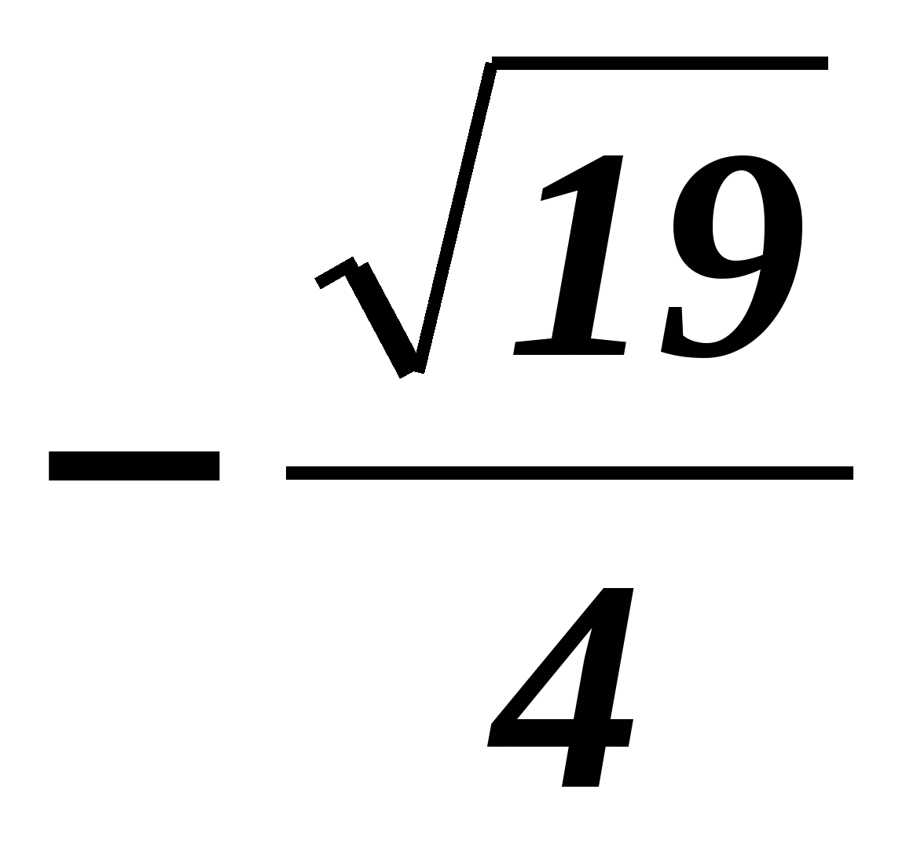 4) 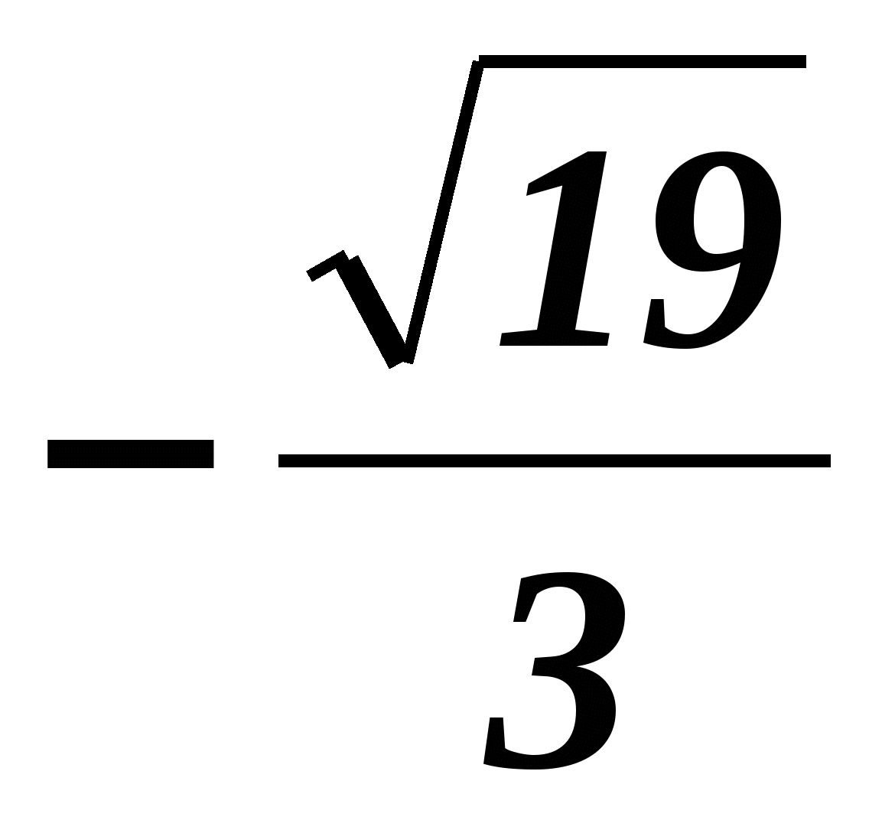
10. Вычислите sin( - 330 º )
1)  2) 3) - 4) -

Часть В
Запишите ответ.
1. Найдите значение выражения 13 sin 2x, если cos x = 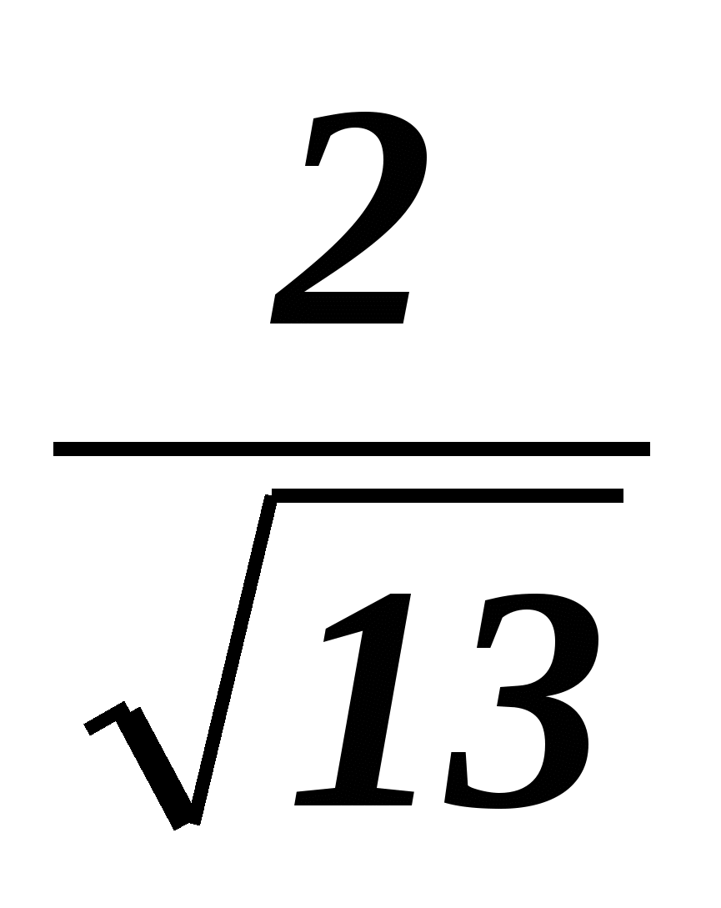, - π < x < 0.
- Упростите выражение cos ² ( 30º - ) - sin ² ( 60º + ).
- Найдите значение выражения arcsin 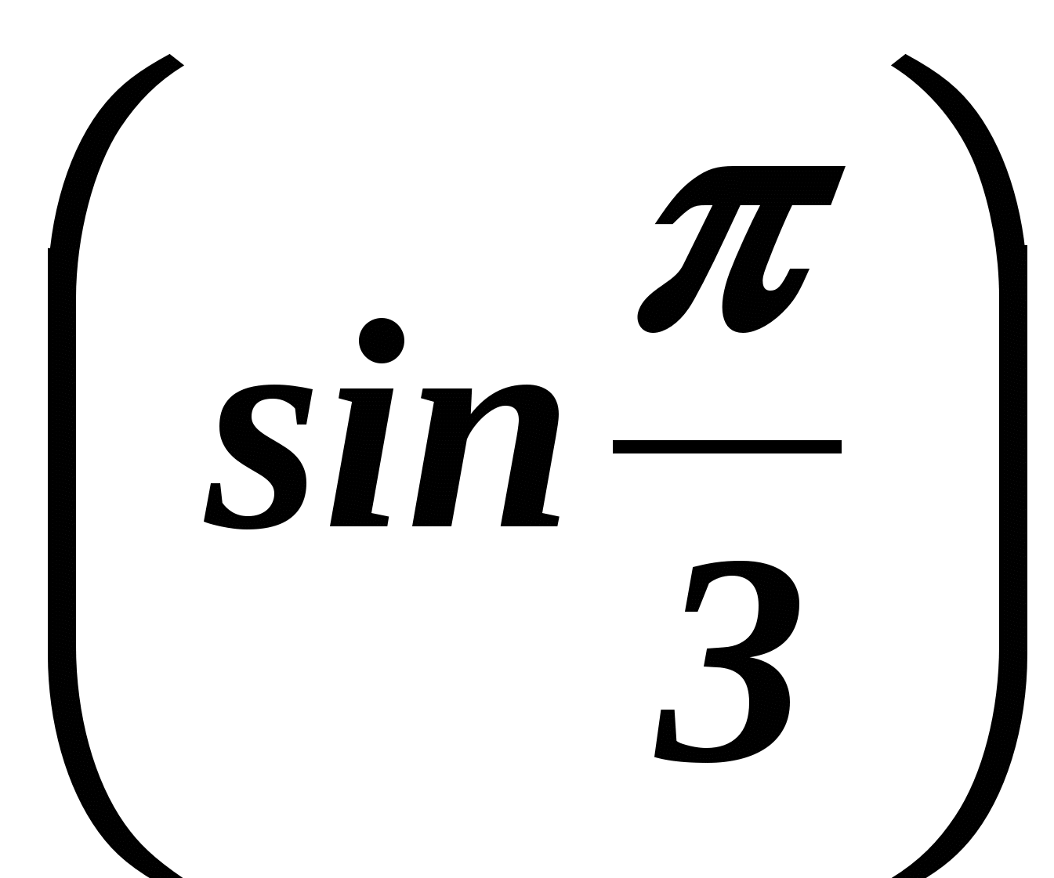 + arcsin 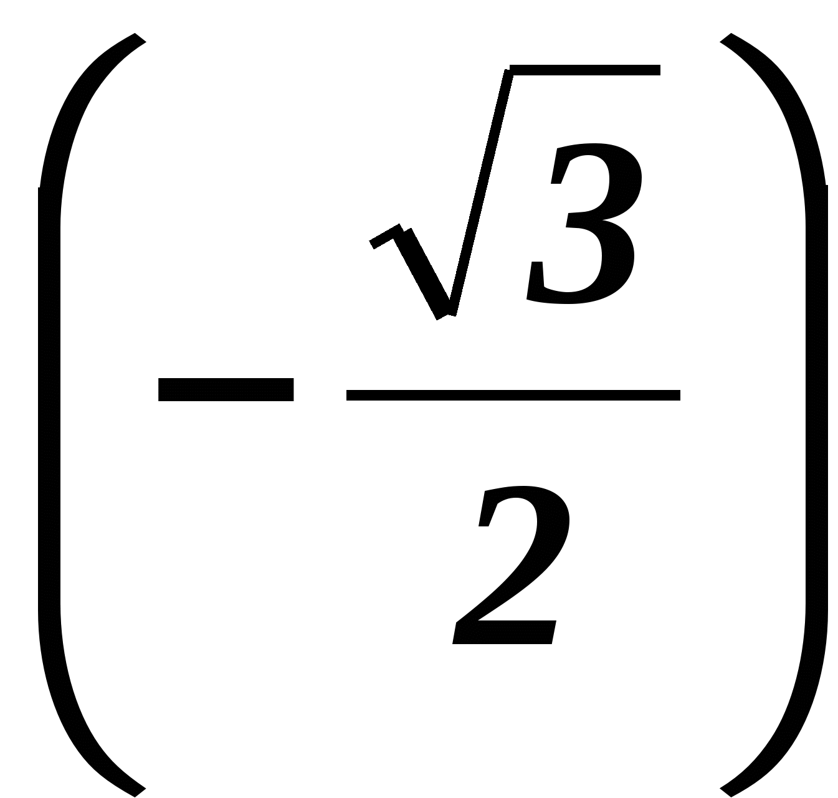.
- Вычислить 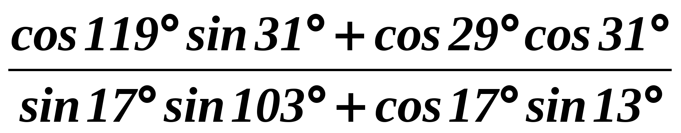.
- Решите уравнение 3 cos x – sin 2 x = 0.
- Найдите сумму корней уравнения 2 sin x cos x - cos ² x = sin ² x на промежутке 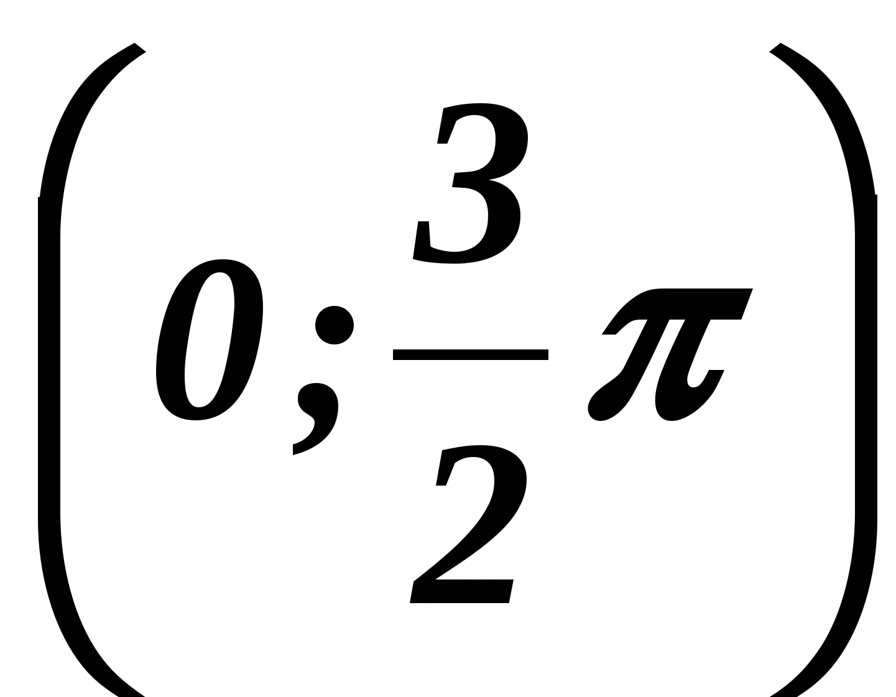.
- Найдите наибольшее значение функции у = 4 sin 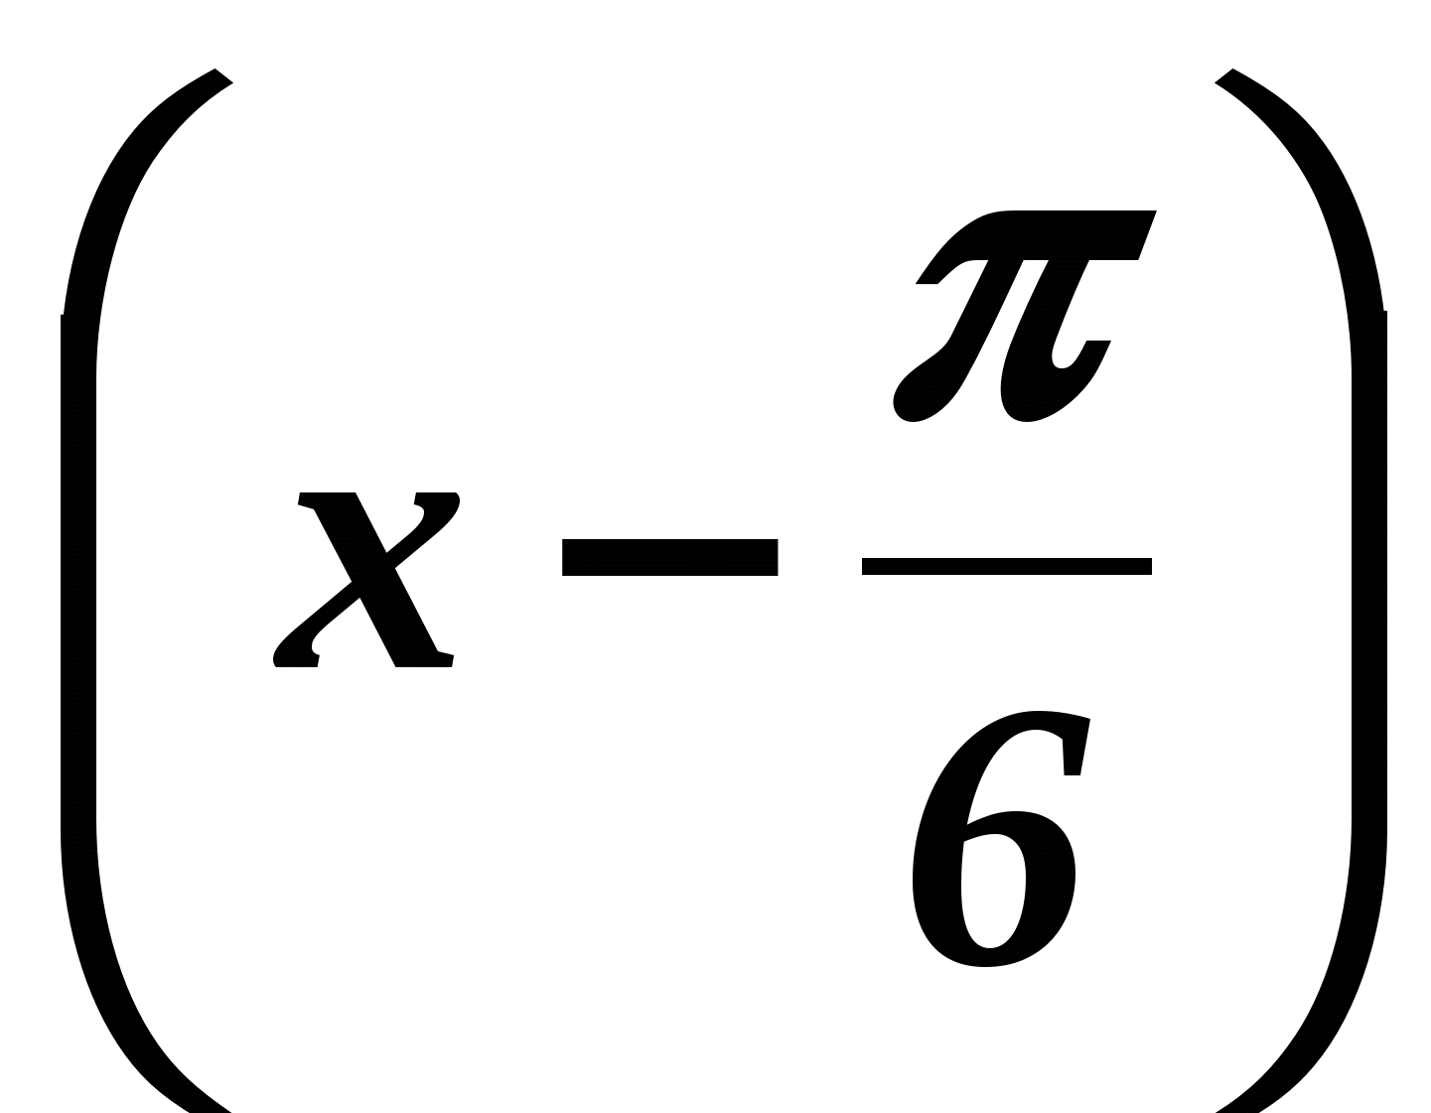.
- Назовите область определения функции у = arccos x.

Часть С

Решите
1. Найдите значение выражения 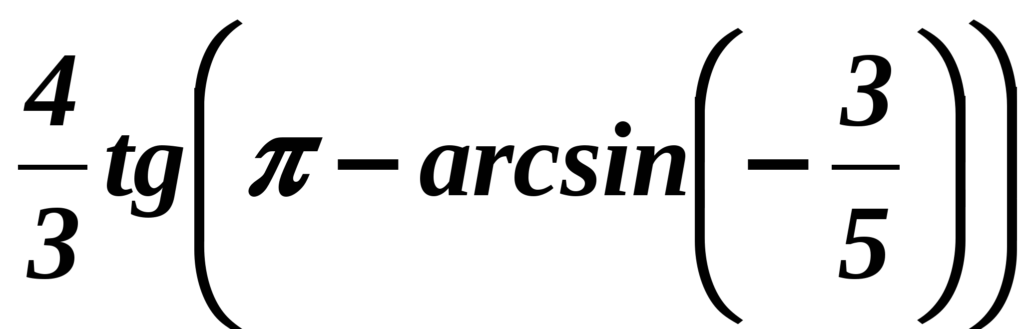.
2. Решите уравнение cos 2 x + cos ² x = sin x.
ОТВЕТЫ

ЧАСТЬ А
А1
А2 3
А3 2
А4 3
А5 2
А6 4
А7 4
А8 3
А9 4
А10 4

ЧАСТЬ В
В1 - 12
В2 0
В3 0
В4 1
В5  + π n, n Z
В6 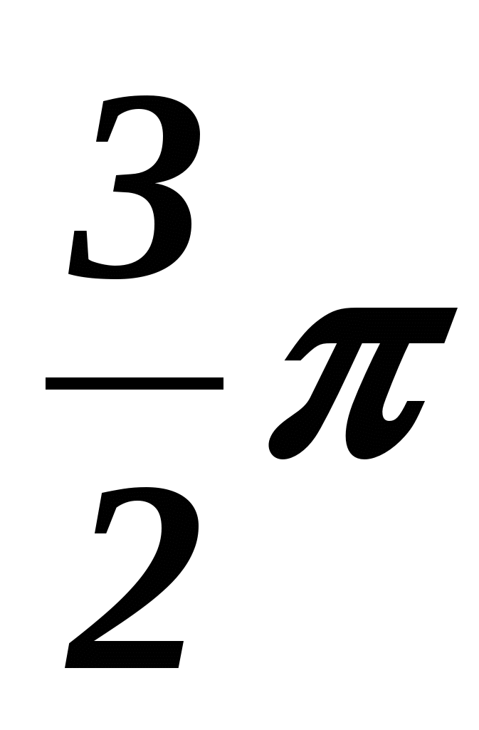
В7 4
В8 [ - 1; 1 ]

ЧАСТЬ С
С1 1
С2 - + πn, n Z
( - 1 ) ^{n} arcsin 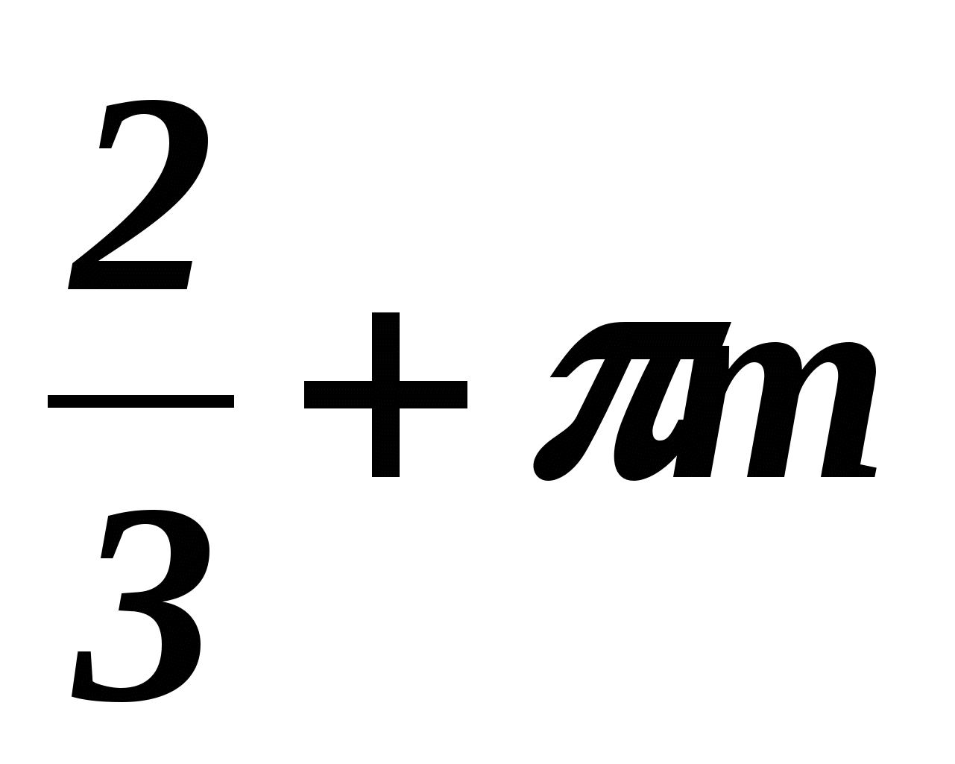,
n Z
ТЕМА 2
Контрольная работа по теме: «Целые и рациональные числа. Действительные числа. Приближенные вычисления»
1 вариант | 2 вариант
1. Поставить вместо * знак или так, чтобы получилось верное утверждение (N – множество натуральных чисел; Z – множество целых чисел; Q – множество рациональных чисел; R – множество действительных чисел).
а)   б) 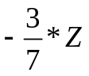  в) 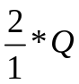  г) 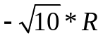 | а) 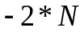  б) 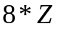  в) 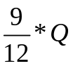  г) 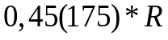
2. Вычислить
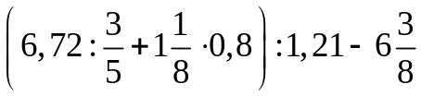 | 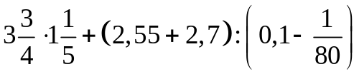
3. Представить бесконечную периодическую десятичную дробь в виде обыкновенной
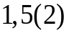 | 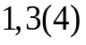
4. Записать число в виде бесконечной десятичной дроби
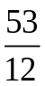 | 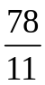
5. Округлить дробь до тысячных; до сотых; до десятых; до целых
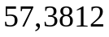 | 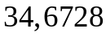
6. Вычислить абсолютную и относительную погрешность числа
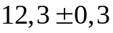 | 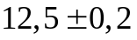
Ответы
1 вариант |  | 2 вариант
1. а) ; б) 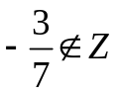 |  | 1. а) 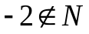; б) 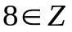
в) 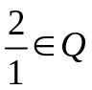; г) 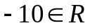 |  | в) 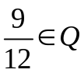; г) 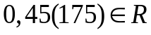
2. 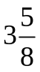 | 3. 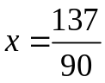 | 2. 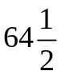 | 3. 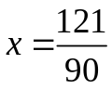
4. 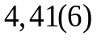 |  | 4. 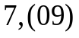
5. 57,381  57,38  57,4  57 |  | 5. 34,673  34,67  34,7  35
6. 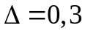; 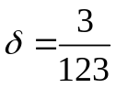 |  | 6. 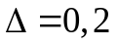; 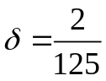
Тема 3Прямоугольная система координат
Задание 1
Установите соответствие в названиях координатных осей прямоугольной системы координат пространства
Укажите соответствие для всех трех вариантов
1)ось абсцисс - ох
2) ось ординат - оу
3) ось аппликат - оz
Задание 2
На каком расстоянии от оси Oz находится точка W(0; 8; 4)? В ответе укажите число единиц, выражающее искомое расстояние. Например: 19.
Запишите число
Задание 3
На каком расстоянии от оси Oх находится точка W(9; 8; 0)? В ответе укажите число единиц, выражающее искомое расстояние. Например: 19.
Задание 4
Укажите, какие условия для координат точки должны выполняться, чтобы она лежала на оси Ox.
Выберите несколько из 6 вариантов ответа
1)аппликата не равна 0 2)абсцисса равна 0 3)аппликата равна 0
4)ордината не равна 0 5) ордината равна 0 6) абсцисса не равна 0

Задание 5
Установите порядок записи координат некоторой точки пространства
(…; …; …)
- ордината
2) аппликата
3) абсцисса

Задание 6
По координатам точек, определите координатные плоскости, в которых они лежат.
Укажите соответствие для всех 4 вариантов ответа

1) Точка K (3; -8,2; 0) - принадлежит координатной плоскости Охz.
2) Точка B (0; 4,1; 7) -не лежит ни в одной из координатных плоскостей
3) Точка C (5; 0; 12) -принадлежит координатной плоскости Oxy.
4) Точка E (1; 1; 1) - принадлежит координатной плоскости Oyz.
Задание 7
Пользуясь данными рисунка, определите координаты точек.
Укажите соответствие для всех 6 вариантов ответа:

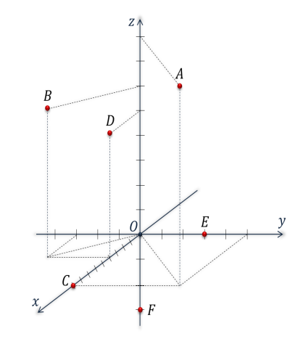
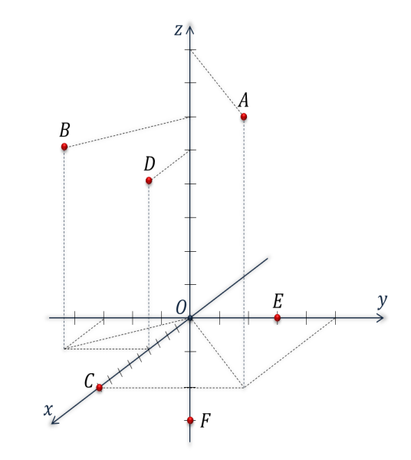
- А - (0;0;-3)

2)В - (4;0;5)

3)С - (9;5;8)

4) Д - (0;3;0)

5) Е - (4;-3;6)

6) F - (9;0;0)

Задание 8
Пользуясь тем, что ABCDA₁B₁C₁D₁ - куб, определите координаты точки C. В ответе укажите координаты точки по образцу (5;13;7), не используя пробелы.
Изображение
Задание 9
A (9; -1; 3). Определите координаты ортогональных проекций точки A на координатные плоскости.
Укажите соответствие для всех 3 вариантов ответа:
1) Проекция точки A на плоскость Oxy имеет координаты - (9;0;3)
2) Проекция точки A на плоскость Oyz имеет координаты -(0; -1; 3).
3) Проекция точки A на плоскость Oxz имеет координаты -(9; -1; 0).
Задание 10
Какой координатной плоскости нет в прямоугольной системе координат пространства?
Выберите один из 4 вариантов ответа:
  - xyz2) Oxz3) Oyz4) Ox
Ответы:
1) (1 б.) Верные ответы:
1;
2;
3;
2) (1 б.): Верный ответ: 8.;
3) (1 б.): Верный ответ: 8.;
4) (1 б.) Верные ответы: 3; 5; 6;
5) (1 б.) Верные ответы:
2;
3;
1;
6) (1 б.) Верные ответы:
3;
4;
1;
2;
7) (1 б.) Верные ответы:
6;
4;
1;
5;
2;
3;
8) (1 б.) Верный ответ: "(1;1;1)".
9) (1 б.) Верные ответы:
3;
2;
1;
10) (1 б.) Верные ответы: 1;

Координаты вектора
Задание 1
По координатам векторов и , найдите координаты вектора . В ответе укажите координаты вектора по образцу {1;-5;3,5} без пробелов.
Задание 2
Пользуясь разложением вектора по координатным векторам, определите его координаты.
Выберите один из 4 вариантов ответа:
1) {-7; 3; -2}2) {3; -2; -7}3) {-2; 3; -7}4) {2; 3; 7}
Задание 3
По координатам векторов и , найдите координаты вектора их суммы . В ответе укажите координаты вектора суммы по образцу {1;-5;3,5} без пробелов.
Задание 4

Пользуясь координатами векторов и тем, что начало каждого из них совпадает с точкой О начала координат, определите координатные плоскости, в которых они лежат.
Укажите соответствие для всех 4 вариантов ответа:
1) Вектор с координатами {3; -8,2; 0} -лежит в координатной плоскости Oxz.
2) Вектор с координатами {0; 4,1; 7} - лежит в координатной плоскости Oxy.
3) Вектор с координатами C {5; 0; 12} - лежит в координатной плоскости Oyz.
4) Вектор с координатами {1; 11; -6} - не лежит ни в одной из координатных плоскостей.
Задание 5
Установите соответствие между разложениями векторов по координатным векторам и их координатами.
Укажите соответствие для всех 5 вариантов ответа:
1) {2; 3; 2}
2) {0; 3; 2}
3) {2; 3; -2}
4) {0; 0; 2}
5) {2; 0; 2}
Задание 6
Укажите, вектор с какими координатами будет являться противоположным координатному вектору .
Выберите один из 4 вариантов ответа:
1) {0; -1; 0}2) {-1; 0; 0}3) {0; 0; -1}4) {-1; -1; -1}
Задание 7
Установите порядок записи координат некоторого вектора в пространстве {...; ...; ...}.
Укажите порядок следования всех 3 вариантов ответа:
- ордината 2. абсцисса 3. аппликата
Задание 8
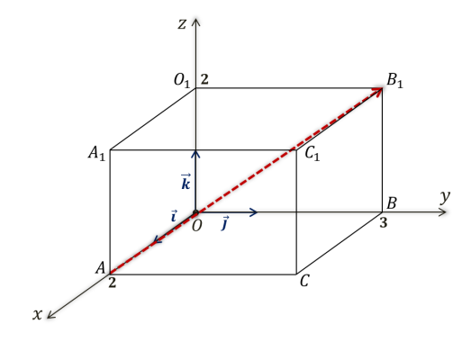
Пользуясь данными рисунка, определите координаты вектора . В ответе укажите координаты вектора по образцу {1;-5;3,5} без пробелов.

Задание 9
По координатам векторов и , найдите координаты вектора их разности . В ответе укажите координаты вектора разности по образцу {1;-5;3,5} без пробелов.
Задание 10
Укажите, какие условия для координат вектора должны выполняться, чтобы она лежал или был параллелен оси Oy.
Выберите несколько из 6 вариантов ответа:
1) Абсцисса равна 0.2) Аппликата не равна 0.3) Абсцисса не равна 0.
4) Ордината равна 0.5) Аппликата равна 0.6) Ордината не равна 0.
Ответы:
1) (1 б.) Верный ответ: "{0;-14;34}".
2) (1 б.) Верные ответы: 1;
3) (1 б.) Верный ответ: "{4;7;-5}".
4) (1 б.) Верные ответы:
3;
1;
2;
4;
5) (1 б.) Верные ответы:
1;
3;
4;
5;
2;
6) (1 б.) Верные ответы: 2;
7) (1 б.) Верные ответы:
2;
1;
3;
8) (1 б.) Верный ответ: "{-2;3;2}".
9) (1 б.) Верный ответ: "{-2;-7;11}".
10) (1 б.) Верные ответы: 1; 5; 6;
Связь между координатами векторов и координатами точек
Задание 1
Найдите значение переменной m, при котором векторы и будут коллинеарны.
Задание 2
"Координаты точки M ... соответствующим координатам её радиус-вектора." Вставьте пропущенное слово
Задание 3
Пользуясь данными рисунка, для каждой точки укажите её радиус-вектор.
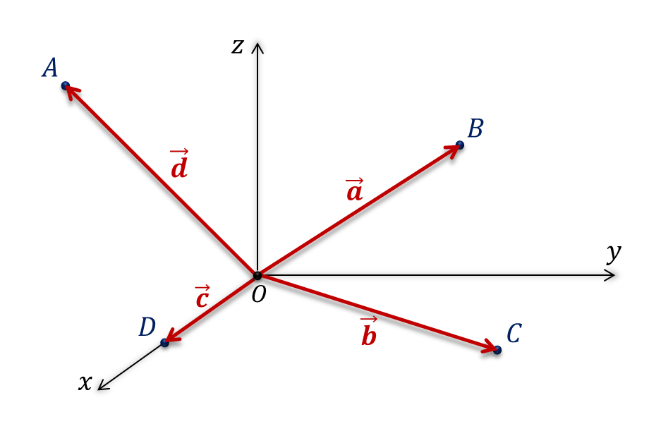
1) A__
2) B__
3) C__
4) D__

Задание 4
По координатам точек А(11; -2; 0) и B(-7; 8; 4) определите координаты данных векторов, если точка О - точка начала координат.
Укажите соответствие для всех 4 вариантов ответа:
1) __ {-7; 8; 4}

2) __ {11; -2; 0}

3) __ {18; -10; -4}

4) __ {-18; 10; 4}
Задание 5
Найдите значение переменной n, при котором векторы и будут коллинеарны.
Задание 6
Среди данных пар векторов укажите те, которые являются коллинеарными.
Выберите несколько из 5 вариантов ответа:
1) ,
2) ,
3) ,
4) 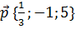,
5) ,
Задание 7
Найдите значения переменных m и n, при которых векторы и будут коллинеарны.
Выберите несколько из 6 вариантов ответа:
1) m=1 2) n=-9 3) m=-9 4) n=-1 5) n=9 6) m=-1
Задание 8
При каком значении переменной xколлинеарны будут векторы ,, ?
Задание 9
Координаты коллинеарных векторов ... .
Выберите один из 3 вариантов ответа:
1) пропорциональны2) противоположны3) равны
Задание 10
При доказательстве компланарности векторов , , было получено разложение вектора по векторам и .
Какое это разложение?

Выберите один из 4 вариантов ответа:
1) 2) 3) 4)
Ответы:
1) (1 б.): Верный ответ: 4.;
2) (1 б.) Верный ответ: "равны".
3) (1 б.) Верные ответы:
2;
4;
3;
1;
4) (1 б.) Верные ответы:
4;
3;
2;
1;
5) (1 б.): Верный ответ: 45.;
6) (1 б.) Верные ответы: 1; 5;
7) (1 б.) Верные ответы: 2; 6;
8) (1 б.): Верный ответ: 0.;
9) (1 б.) Верные ответы: 1;
10) (1 б.) Верные ответы: 2;
Простейшие задачи в координатах
Задание 1
Закончите утверждение: "Длина вектора равна ... ".
Выберите один из 4 вариантов ответа:
1) корню квадратному из суммы квадратов его координат
2) разности квадратов его координат
3) корню квадратному из разности квадратов его координат
4) сумме квадратов его координат
Задание 2
Вычислите длину вектора, началом которого является точка A(1,2;-3;5), а концом - точка B(0,6;-3;4,2).
Задание 3
Определите длину вектора , если его координаты равны {15;20;0}. В ответе укажите только число
Задание 4
Определите координаты середины отрезка AB, если А(1;5;-2), B(0;3;5). Ответ укажите по образцу (-8;1,1;6). Не используйте пробел.
Задание 5
Укажите формулу вычисления расстояния между точками и .
Выберите один из 3 вариантов ответа:
1)
2)
3)
Задание 6
Точка M - середина отрезка AB. Вычислите координаты точки А, если B(2;-2;2) и M(8;4;0). Ответ укажите по образцу (-3;5,1;7). Не используйте пробел.
Задание 7
Определите координаты середины отрезка AB, если А(12;-3;7), B(-8;3;-1). Ответ укажите по образцу: (-8;11;6). Не используйте пробел.
Задание 8
Найдите расстояние между точками А(-2;-1;3) и B(6;5;3). В ответе укажите только число.
Задание 9
Найти расстояние от точки начала координат O до середины отрезка MN, если M(−3;6;1) и N(3;2;-1).
Задание 10
Закончите утверждение: "Каждая координата середины отрезка равна ... ".
Выберите один из 4 вариантов ответа:
1) полусумме соответствующих координат его концов
2) сумме соответствующих координат его концов
3) разности соответствующих координат его концов
4) сумме квадратов соответствующих координат его концов
Ответы:
1) (1 б.) Верные ответы: 1;
2) (1 б.): Верный ответ: 1.;
3) (1 б.): Верный ответ: 25.;
4) (1 б.) Верный ответ: "(0,5;4;1,5)".
5) (1 б.) Верные ответы: 3;
6) (1 б.) Верный ответ: "(14;10;-2)".
7) (1 б.) Верный ответ: "(2;0;3)".
8) (1 б.): Верный ответ: 10.;
9) (1 б.): Верный ответ: 4.;
10) (1 б.) Верные ответы: 1;
Тема 4.
Угол между векторами. Скалярное произведение векторов
Задание 1
Вопрос:
На рисунке изображён куб. Определите величину угла между данными векторами.
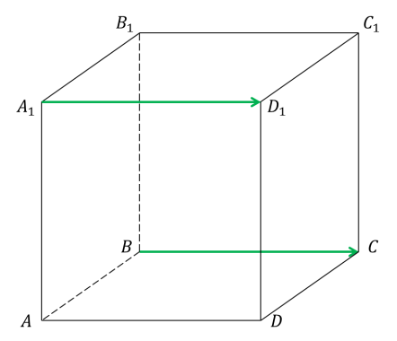
Изображение:

Выберите один из 5 вариантов ответа:
1) 30°2) 0°3) 90°4) 45°5) 60°
Задание 2

Пользуясь данными рисунка, вычислите скалярное произведение данных векторов.
Изображение:
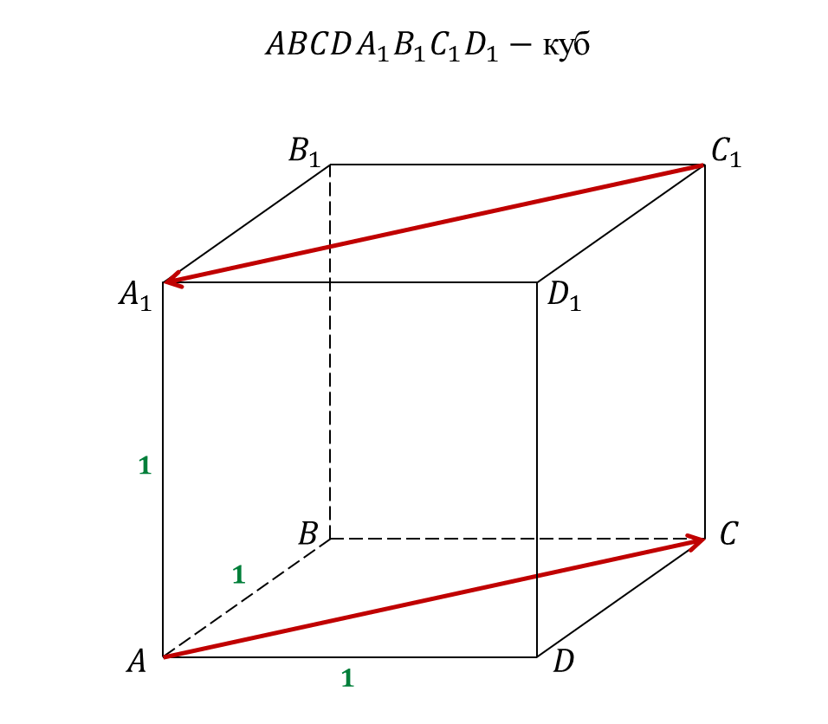

Задание 3

На рисунке изображён куб. Определите величину угла между данными векторами.
Изображение:
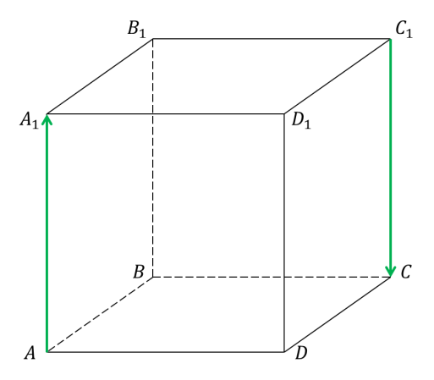

Выберите один из 5 вариантов ответа:
1) 120°2) 90°3) 150°4) 180°5) 0°

Задание 4

Установите соответствие между взаимным расположением двух векторов и величиной угла между ними.

Укажите соответствие для всех 3 вариантов ответа:
1) 2) 3)
__ 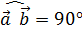__ 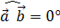__ 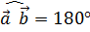
Задание 5

Укажите формулу скалярного произведения векторов, которую нельзя применить для векторов в пространстве.
Выберите один из 3 вариантов ответа:
1)
2)
3) 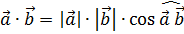
Задание 6

Пользуясь данными рисунка, вычислите скалярное произведение данных векторов.
Изображение:
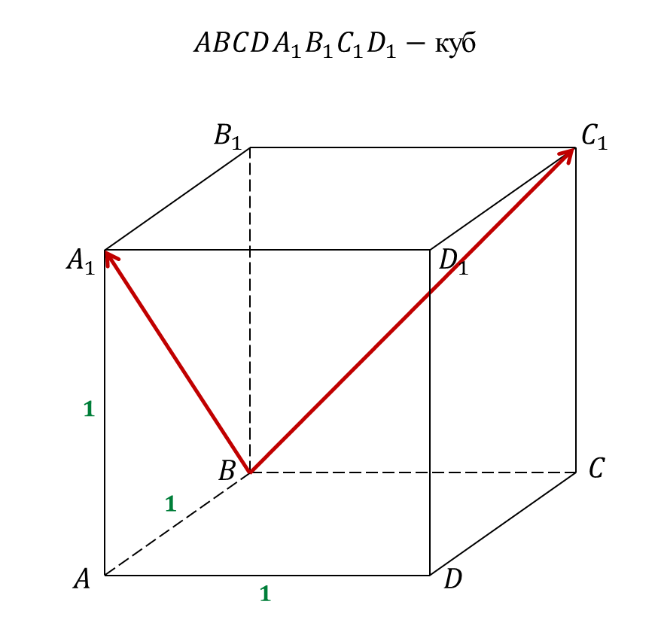

Задание 7

Для каждой пары векторов вычислите значение косинуса угла между ними.

Укажите соответствие для всех 3 вариантов ответа:
1) - –0,8
2) -
3) -
Задание 8
Вычислите скалярное произведение векторов и .

Задание 9
Установите соответствие между значениями скалярного произведения двух векторов и величинами угла между ними.
Укажите соответствие для всех 3 вариантов ответа:
1) __ 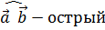
2) __ 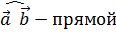
3) __ 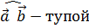
Задание 10
На рисунке изображён куб. Определите величину угла между данными векторами.
Изображение:
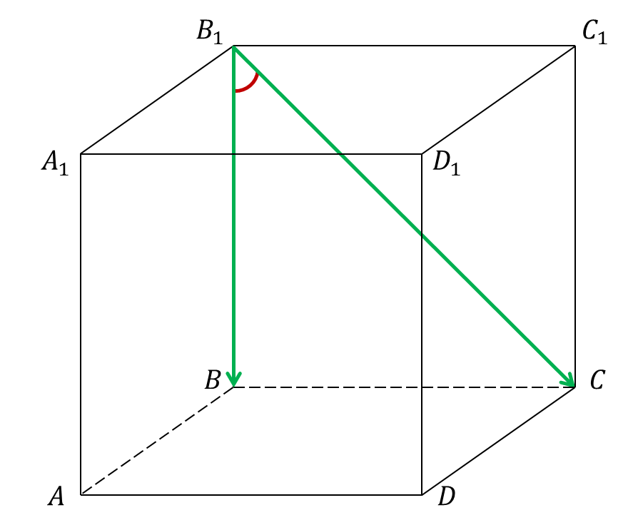

Выберите один из 5 вариантов ответа:
1) 90° 2) 0° 3) 30° 4) 45° 5) 60°

Ответы:
1) (1 б.) Верные ответы: 2;
2) (1 б.): Верный ответ: -2.;
3) (1 б.) Верные ответы: 4;
4) (1 б.) Верные ответы:
3;
1;
2;
5) (1 б.) Верные ответы: 2;
6) (1 б.): Верный ответ: 1.;
7) (1 б.) Верные ответы:
3;
2;
1;
8) (1 б.): Верный ответ: 6.;
9) (1 б.) Верные ответы:
1;
3;
2;
10) (1 б.) Верные ответы: 4;
Вычисление углов между прямыми и плоскостями
Задание 1
Как может располагаться направляющий вектор прямой?
Выберите несколько из 3 вариантов ответа:
1) на прямой, параллельной данной
2) на данной прямой
3) на прямой, перпендикулярной данной
Задание 2
Пользуясь данными рисунка, вычислите значение синуса угла между прямой a и плоскостью α.
Изображение:
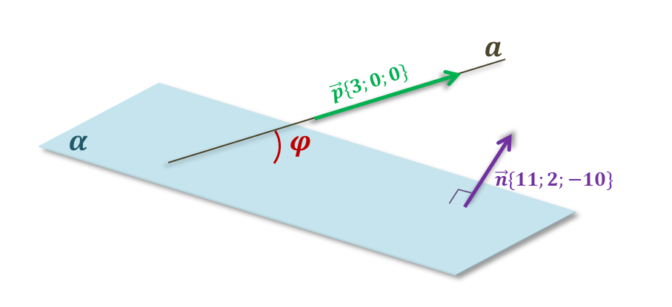

Выберите один из 4 вариантов ответа:
1) 2) 3) 14) 0,2

Задание 3
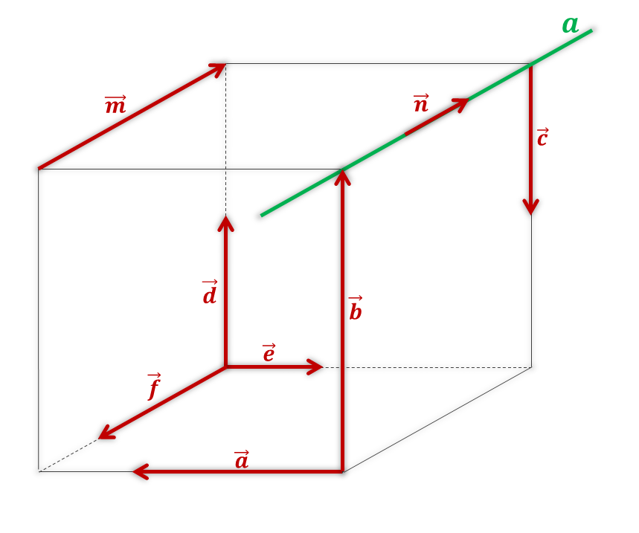
Изображение

Пользуясь изображением куба, среди данных векторов укажите те, которые являются направляющими для прямой a.

Выберите несколько из 8 вариантов ответа:
1)
2)
3)
4)
5)
6)
7)
8)
Задание 4
Определите значение косинуса угла между прямыми a и b, если векторы и являются для них направляющими.
Выберите один из 4 вариантов ответа:
1) 3)
2) 4)
Задание 5
"Вектор, перпендикулярный к данной плоскости, называют ... вектором к этой плоскости." Вставьте пропущенное слово в той форме, которой требует контекст предложения.
Задание 6
Установите соответствие между рисунками и формулами, позволяющими вычислить величины углов, изображённых на каждом из рисунков.
Укажите соответствие для всех 2 вариантов ответа:

1)
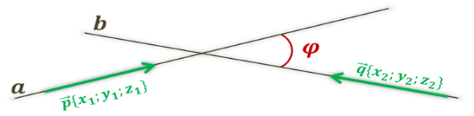

- 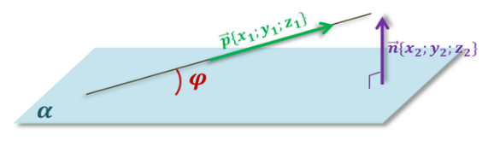

__ 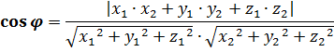

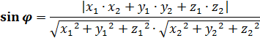

Задание 7
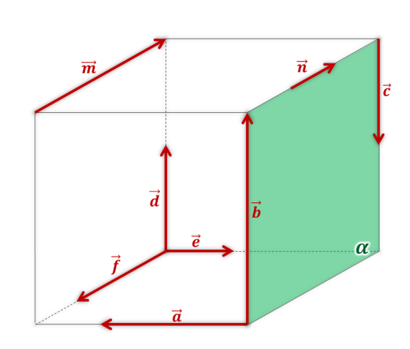
Пользуясь изображением куба, среди данных векторов укажите те, которые являются нормальными к плоскости α.
Выберите несколько из 8 вариантов ответа:

1)
2)
3)
4)
5)
6)
7)
8)
Задание 8

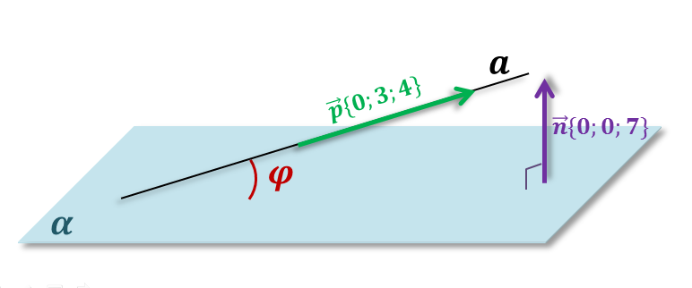
Пользуясь данными рисунка, вычислите значение синуса угла между прямой a и плоскостью α.
Изображение
Задание 9
Определите величину угла между прямыми a и b, если векторы и являются для них направляющими.
Изображение:
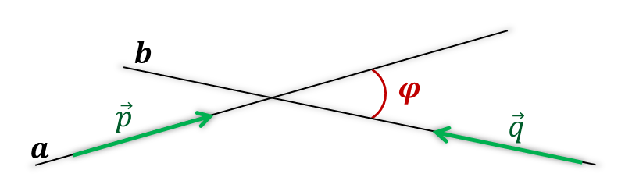

Выберите один из 5 вариантов ответа:
1) 0°2) 30°3) 90°4) 60°5) 45°
Задание 10
Определите значение косинуса угла между прямыми a и b, если векторы и являются для них направляющими.

Ответы:
1) (1 б.) Верные ответы: 1; 2;
2) (1 б.) Верные ответы: 2;
3) (1 б.) Верные ответы: 2; 3; 5;
4) (1 б.) Верные ответы: 3;
5) (1 б.) Верный ответ: "нормальным".
6) (1 б.) Верные ответы:
1;
2;
7) (1 б.) Верные ответы: 2; 3;
8) (1 б.): Верный ответ: 0,8.;
9) (1 б.) Верные ответы: 3;
10) (1 б.): Верный ответ: 0.;
Понятие цилиндра
Задание 1
Квадрат с площадью, равной 36, вращают вокруг одной из сторон. Найдите сумму высоты и диаметра основания полученного тела вращения: h + d. В ответе укажите только число. Например, 100.
Задание 2
Цилиндр можно получить вращением на 360^{о} вокруг одной из сторон ...
Выберите один из 3 вариантов ответа:
1) прямоугольного треугольника
2) прямоугольника
3) прямоугольной трапеции
Задание 3
Точка F - середина образующей AB цилиндра, центрами оснований которого являются точки O и T. Верно ли, что FO=FT?
Выберите один из 2 вариантов ответа:
1) не верно
2) верно
Задание 4
Если секущая плоскость перпендикулярна к оси цилиндра, то сечение является ...
Выберите один из 5 вариантов ответа:
1) кругом
2) квадратом
3) треугольником
4) прямоугольником
5) полуокружностью
Задание 5
Представление о форме цилиндра дают:
Выберите один из 5 вариантов ответа:
1) колпак Буратино
2) кружка
3) Египетские пирамиды
4) апельсин
5) коробок спичек
Задание 6
Радиус цилиндра 3 см, а его высота - 10 см. Вычислите площадь осевого сечения. В ответе укажите только число без единицы измерения. Например, 5.
Задание 7
Точка O - центр основания цилиндра. Отрезок AB - диаметр другого его основания. Вычислите площадь ∆AOB, если радиус цилиндра равен 2 см, а его высота равна 6 см. В ответе укажите только число.
Задание 8
Что является осевым сечением цилиндра?
Задание 9
Как называется цилиндр, осевое сечение которого - квадрат?
Выберите один из 4 вариантов ответа:
1) квадратный цилиндр
2) равнобокий цилиндр
3) равносторонний цилиндр
4) правильный цилиндр
Задание 10
Какая фигура лежит в основаниях цилиндра?
Ответы:
1) (1 б.): Верный ответ: 18.;
2) (1 б.) Верные ответы: 2;
3) (1 б.) Верные ответы: 2;
4) (1 б.) Верные ответы: 1;
5) (1 б.) Верные ответы: 2;
6) (1 б.): Верный ответ: 60.;
7) (1 б.): Верный ответ: 12.;
8) (1 б.) Верный ответ: "прямоугольник".
9) (1 б.) Верные ответы: 3;
10) (1 б.) Верный ответ: "круг".
Площадь поверхности цилиндра

Задание 1
Высота цилиндра равна 10 см. Площадь сечения цилиндра плоскостью, параллельной оси цилиндра и находящейся на расстоянии 6 см от нее, равна 160 см². Вычислите площадь полной поверхности цилиндра.
Выберите один из 5 вариантов ответа:
1) 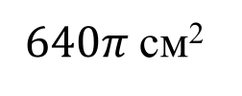2) 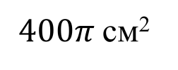3) 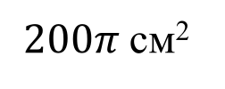
4) 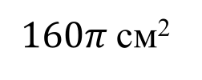5) 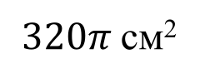
Задание 2
Радиус основания цилиндра равен 4, площадь его боковой поверхности - 80π. В ответе укажите только число без единицы измерения. Например, 100.
Задание 3
Какая геометрическая фигура является разверткой боковой поверхности цилиндра?
Задание 4
Укажите формулу для вычисления площади боковой поверхности цилиндра.
Выберите один из 5 вариантов ответа:
1) 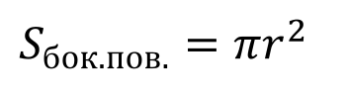2) 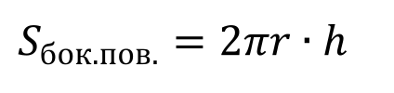
3) 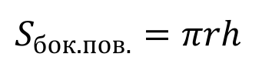4) 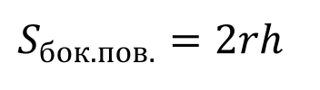
5) 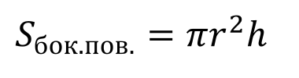
Задание 5
Длина окружности основания цилиндра равна 8π, диагональ осевого сечения - 10. Найдите площадь его полной поверхности. В ответе укажите только число, считая π=3.
Задание 6
Высота и диаметр основания цилиндра равны 10. Площадь боковой поверхности цилиндра равна:
Выберите один из 5 вариантов ответа:
1) 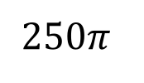2) 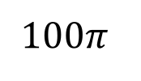3) 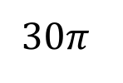
4) 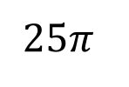5) 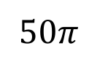
Задание 7
Цилиндр получен в результате вращения прямоугольника ABCD около прямой AD. Вычислите площадь боковой поверхности цилиндра, если длины сторон AD и AB прямоугольника равны соответственно 4 см и 2 см. В ответе укажите только число, считая π=3.
Задание 8
Осевое сечение цилиндра - квадрат, длина диагонали которого равна 10 см. Вычислите площадь боковой поверхности цилиндра. Число p принимать примерно равным 3. В ответе укажите только число без единицы измерения. Например, 200
Задание 9
Площадь боковой поверхности цилиндра равна 16p. Найдите площадь полной поверхности цилиндра, если его осевым сечением является квадрат.
Выберите один из 5 вариантов ответа:
1) 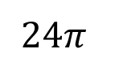2) 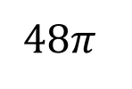3) 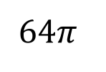
4) 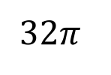5) 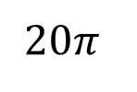
Задание 10
Укажите формулу для вычисления площади полной поверхности цилиндра.
Выберите один из 5 вариантов ответа:
1) 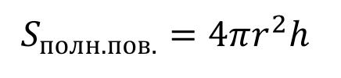2) 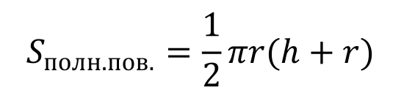
3) 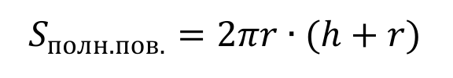4) 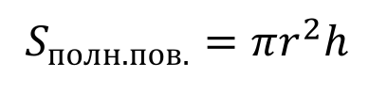
5) 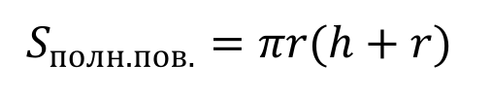Ответы:
1) (1 б.) Верные ответы: 2;
2) (1 б.): Верный ответ: 10.;
3) (1 б.) Верный ответ: "прямоугольник".
4) (1 б.) Верные ответы: 2;
5) (1 б.): Верный ответ: 240.;
6) (1 б.) Верные ответы: 2;
7) (1 б.): Верный ответ: 48.;
8) (1 б.): Верный ответ: 150.;
9) (1 б.) Верные ответы: 1;
10) (1 б.) Верные ответы: 3;
Понятие конуса
Задание 1
Длина образующей конуса равна 10 см, а высота конуса - 6 см. Вычислите радиус основания конуса.
Задание 2
Осевым сечением конуса является равносторонний треугольник с периметром 24. Длина образующей конуса равна:
Задание 3
Точка F лежит на высоте TO конуса, а точки A и B принадлежат граничной окружности основания конуса. Верно ли, что FA = FB?
Выберите один из 2 вариантов ответа:
1) верно2) не верно
Задание 4
Представление о форме конуса дают:
Выберите один из 5 вариантов ответа:
1) планета2) коробка3) Египетские пирамиды
4) кружка5) рожок для мороженного
Задание 5
Конус можно получить вращением на 360^{о} вокруг одной из сторон ...
Выберите один из 5 вариантов ответа:
1) прямоугольного треугольника
2) прямоугольника
3) прямоугольной трапеции
4) квадрата
5) полукруга
Задание 6
Чему равно отношение площади сечения конуса плоскостью, перпендикулярной его оси и проходящей через середину высоты конуса, к основанию конуса?
Выберите один из 5 вариантов ответа:
1) 2
2) 1
3) 1/4
4) 4
5) 1/2
Задание 7
Площадь осевого сечения конуса равна 50 см², а высота конуса - 10 см. Вычислите радиус основания конуса. В ответе укажите только число без единицы измерения. Например, 10.
Задание 8
Образующая конуса наклонена к основанию под углом 45^{о}. Высота конуса равна 6. Вычислите площадь основания конуса.
Выберите один из 5 вариантов ответа:
1) 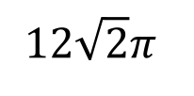2) 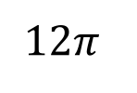3) 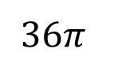
4) 5) 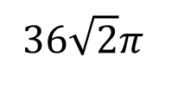
Задание 9
Какая геометрическая фигура лежит в основании конуса?
Задание 10
Что является осевым сечением конуса?
Выберите один из 5 вариантов ответа:
1) прямоугольная трапеция
2) прямоугольник
3) полукруг
4) квадрат
5) равнобедренный треугольник
Ответы:
1) (1 б.): Верный ответ: 8.;
2) (1 б.): Верный ответ: 8.;
3) (1 б.) Верные ответы: 1;
4) (1 б.) Верные ответы: 5;
5) (1 б.) Верные ответы: 1;
6) (1 б.) Верные ответы: 3;
7) (1 б.): Верный ответ: 5.;
8) (1 б.) Верные ответы: 3;
9) (1 б.) Верный ответ: "круг".
10) (1 б.) Верные ответы: 5;
Площадь поверхности конуса
Задание 1
Развертка боковой поверхности конуса представляет собой ...
Задание 2
Площадь полной поверхности конуса равна 24π, площадь основания конуса равна 16π. Чему равна площадь боковой поверхности конуса?
Выберите один из 5 вариантов ответа:
1) 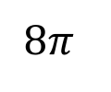2) 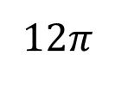3) 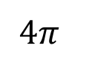
4) 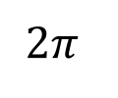5) 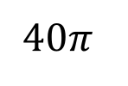
Задание 3
Угол между высотой и образующей конуса равен 30^{о}. Найдите центральный угол в развертке боковой поверхности конуса.
Выберите один из 5 вариантов ответа:
1) 90^{о}
2) 180^{о}
3) 30^{о}
4) 60^{о}
5) 120^{о}
Задание 4
Укажите формулу для вычисления площади боковой поверхности конуса.
Выберите один из 5 вариантов ответа:
1) 2)
3) 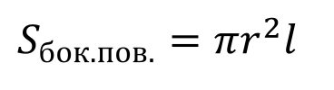4)
5) 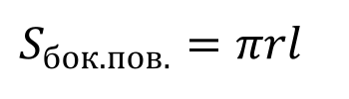
Задание 5
Образующая конуса равна 5 см, а его высота - 4 см. Вычислите площадь боковой поверхности конуса, считать π≈3.
Задание 6
Укажите формулу для вычисления площади полной поверхности конуса.
Выберите один из 4 вариантов ответа:
1) 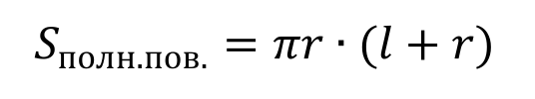
2) 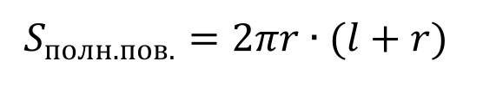
3) 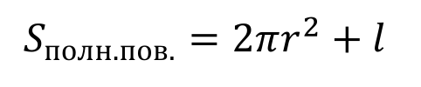
4) 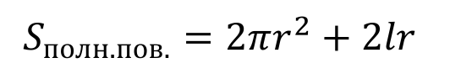
Задание 7
Прямоугольный треугольник, длины катетов которого равны 6 см и 8 см, вращается вокруг меньшего катета. Вычислите площадь полной поверхности конуса, образованного при этом вращении, если число p примерно равно 3. В ответе укажите только число без единицы измерения. Например, 100.
Задание 8
Найдите площадь полной поверхности конуса с радиусом основания, равным 3 см, и образующей, равной 4 см. В ответе укажите только число без единицы измерения, если число π примерно равно 3. Например, 1.
Задание 9
Радиус основания конуса равен 9 дм, а площадь его осевого сечения - 360 дм². Вычислите площадь боковой поверхности конуса.
Выберите один из 5 вариантов ответа:
1) 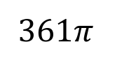2) 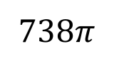3) 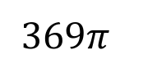
4) 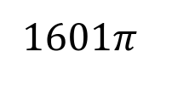5) 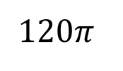
Задание 10
Образующая конуса равна 4, радиус основания равен 2, π≈3. Чему равна площадь боковой поверхности конуса?
Ответы:
1) (1 б.) Верный ответ: "круговой сектор".
2) (1 б.) Верные ответы: 1;
3) (1 б.) Верные ответы: 2;
4) (1 б.) Верные ответы: 5;
5) (1 б.): Верный ответ: 45.;
6) (1 б.) Верные ответы: 1;
7) (1 б.): Верный ответ: 432.;
8) (1 б.): Верный ответ: 63.;
9) (1 б.) Верные ответы: 3;
10) (1 б.): Верный ответ: 24.;
Усеченный конус
Задание 1
Усеченный конус может быть получен вращением на 360^{о} ...
Выберите один из 5 вариантов ответа:
1) прямоугольной трапеции2) квадрата
3) прямоугольника4) прямоугольного треугольника
5) равнобокой трапеции
Задание 2
Радиусы оснований усеченного конуса равны 3 и 4, образующая - 5. Найдите периметр осевого сечения.
Задание 3
Радиусы оснований усеченного конуса равны 2 и 7, образующая 13. Найдите высоту усеченного конуса.
Задание 4
Периметр осевого сечения усеченного конуса равен 180, радиусы оснований равны 20 и 30. Найдите длину образующей усеченного конуса.
Задание 5
Длины радиусов оснований и образующей усеченного конуса равны соответственно 7, 15 и 17. Вычислите его высоту.
Задание 6
Площадь осевого сечения усеченного конуса с радиусами оснований 4 и 10 равна 112. Найдите длину образующей конуса.
Задание 7
Укажите формулу для вычисления площади боковой поверхности усеченного конуса.
Выберите один из 5 вариантов ответа:
1) 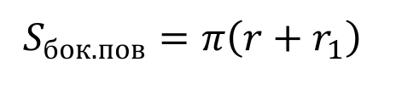
2) 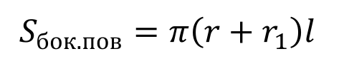
3) 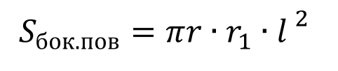
4) 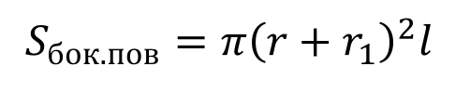5) 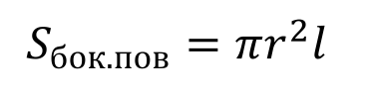
Задание 8
Укажите формулу для вычисления площади полной поверхности усеченного конуса.
Выберите один из 4 вариантов ответа:
1) 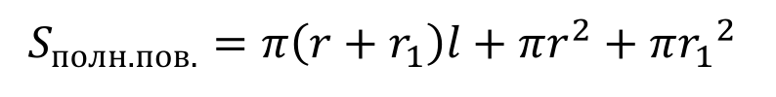
2)
3) 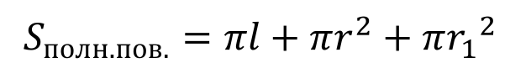
4) 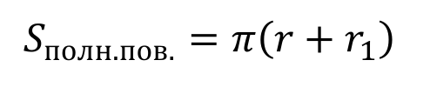
Задание 9
Что является осевым сечением усеченного конуса?
Выберите один из 5 вариантов ответа:
1) трапеция2) круг3) квадрат
4) треугольник5) прямоугольник
Задание 10
Длины радиусов оснований усеченного конуса равны 9 и 4. Вычислите площадь боковой поверхности этого конуса, если угол между образующей и плоскостью его основания равен 45°.
Выберите один из 5 вариантов ответа:
1) 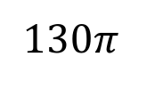2) 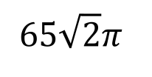3) 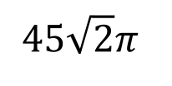
4) 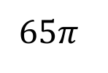5) 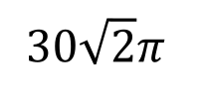Ответы:
1) (1 б.) Верные ответы: 1;
2) (1 б.): Верный ответ: 24.;
3) (1 б.): Верный ответ: 12.;
4) (1 б.): Верный ответ: 40.;
5) (1 б.): Верный ответ: 15.;
6) (1 б.): Верный ответ: 10.;
7) (1 б.) Верные ответы: 4;
8) (1 б.) Верные ответы: 1;
9) (1 б.) Верные ответы: 1;
10) (1 б.) Верные ответы: 2;
Сфера и шар. Уравнение сферы
Задание 1
Отрезок АВ - хорда сферы, не проходящая через центр сферы О. Вычислите расстояние от центра сферы до середины хорды АВ, если радиус сферы равен 10 см, а длина хорды АВ равна 16 см.
Задание 2
Как будет выглядеть уравнение сферы с центром в точке М(1;3;5) радиусом равным 4 см.
Выберите один из 4 вариантов ответа:
1) (х - 1)² + (у - 3)² + (z - 5)² = 16
2) (х + 1)² - (у + 3)² - (z + 5)² = 16
3) х² - 3у² - 5z² = 16
4) х² + 3у² + 5z² = 16
Задание 3
Из центра сферы с диаметром 18 провели два радиуса, угол между которыми 60^{о}. Найдите расстояние между концами радиусов, лежащих на сфере.
Задание 4
Определите координаты центра (С) и радиус сферы, заданной уравнением: 4x² + 4y² + 4z² - 8x + 12y - 16z + 13 = 0.
Выберите несколько из 6 вариантов ответа:
1) r = 6,5
2) С(4;12;16)
3) r = 2
4) С(2;-3;4)
5) r = 13
6) С(1;-1,5;2)
Задание 5
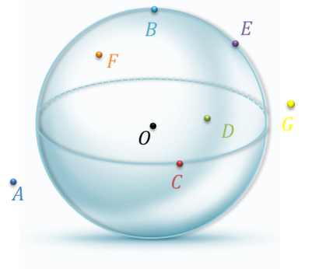
Укажите только те точки, которые принадлежат шару.
Выберите несколько из 8 вариантов ответа:
1) D2) C3) F
4) A5) O6) B7) E8) G
Задание 6
Точки В и С принадлежат сфере с центром в точке О. Какому условию должна удовлетворять хорда ВС, чтобы градусная мера угла ВОС равнялась 60^{о}?
Выберите один из 5 вариантов ответа:
1) ВС = R
2) 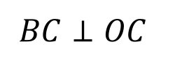
3) 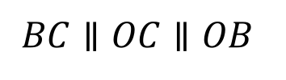
4) 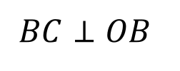
5) BC = 2R
Задание 7
Найдите координаты центра (S) и радиус сферы, заданной уравнением: (x - 2)² + (y + 1)² + z² = 4.
Выберите несколько из 6 вариантов ответа:
1) S(2;1;0)2) r = 23) S(2;-1;0)
4) S(-2;1;0)5) r = 46) r = 16
Задание 8

Из центра сферы провели два радиуса, угол между которыми 90^{о}. Расстояние между концами радиусов равно 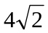. Найдите диаметр сферы.
Задание 9
Три шара с радиусами 1, 2 и 3 касаются друг друга. Найдите площадь треугольника, образованного центрами шаров сферы
Задание 10
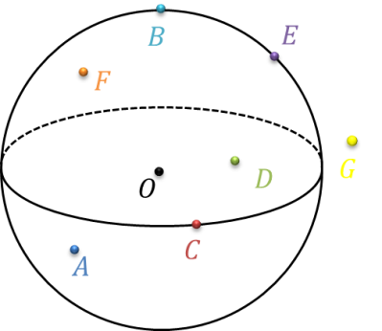
Укажите только те точки, которые принадлежат сфере.
Выберите несколько из 8 вариантов ответа:
1) C2) B3) O
4) F5) G6) E
7) A8) D
Ответы:
1) (1 б.): Верный ответ: 6.;
2) (1 б.) Верные ответы: 1;
3) (1 б.): Верный ответ: 9.;
4) (1 б.) Верные ответы: 3; 6;
5) (1 б.) Верные ответы: 1; 2; 3; 5; 6; 7;
6) (1 б.) Верные ответы: 1;
7) (1 б.) Верные ответы: 2; 3;
8) (1 б.): Верный ответ: 8.;
9) (1 б.): Верный ответ: 6.;
10) (1 б.) Верные ответы: 1; 2; 6;
Взаимное расположение сферы и плоскости
Задание 1
По разные стороны от центра сферы с радиусом 5 см проведены два параллельных сечения с радиусами 3 см и 4 см. Найдите расстояние между сечениями.
Задание 2
Сопоставьте соотношения расстояния от центра сферы до плоскости и радиуса сферы с их взаимным расположением сферы и плоскости в пространстве.
Укажите соответствие для всех 3 вариантов ответа:
1) то сфера и плоскость не имеют общих точек
2) то сечение сферы плоскостью есть окружность
3) то сфера и плоскость имеют только одну общую точку
__ Если расстояние от центра сферы до плоскости равно радиусу сферы
__ Если расстояние от центра сферы до плоскости больше радиуса сферы
__ Если расстояние от центра сферы до плоскости меньше радиуса сферы
Задание 3
В шаре с радиусом 10 см проведено сечение площадью 64π см². Найдите расстояние от центра шара до плоскости сечения.
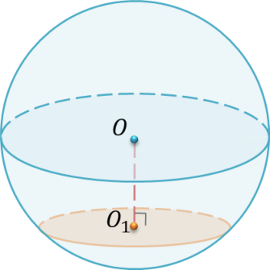
Выберите один из 5 вариантов ответа:
1) 182) 63) 5
4) 125) 3

Задание 4

Шар пересечен плоскостью. Площадь сечения равна
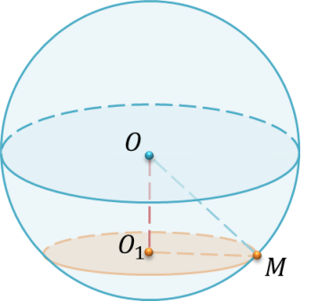
576π см². Расстояние от центра шара до плоскости сечения равно 7 см. Найдите радиус шара.

Задание 5
По одну сторону от центра сферы с радиусом 15 см проведены два параллельных сечения с радиусами 9 см и 12 см. Найдите расстояние между сечениями.
Задание 6
По разные стороны от центра сферы проведены два параллельных сечения с площадью 9π см² и 16π см². Расстояние между сечениями равно 7 см. Найдите радиус сферы
Задание 7
Диаметр сечения сферы равен 8 см, расстояние от центра сферы до его сечения равно 3 см. Найдите радиус сферы.
Задание 8
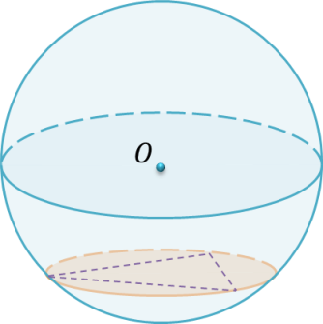
В сечение шара вписан равносторонний треугольник со стороной 6 см. Расстояние от центра шара до плоскости треугольника равно 2 см. Найдите радиус шара.

Выберите один из 5 вариантов ответа:
1) 42) 103) 5
4) 125) 3
Задание 9
Отрезок OH - высота тетраэдра OABC. Выясните взаимное расположение сферы радиуса R с центром O и плоскости ABC, если:
Укажите соответствие для всех 3 вариантов ответа:
1) сфера и плоскость не имеют общих точек, и значит, не пересекаются
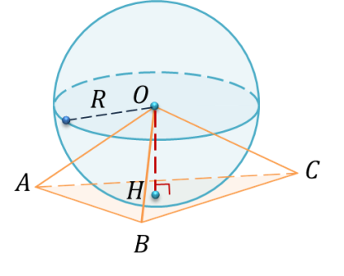
2) сфера и плоскость имеют только одну общую точку
3) сфера и плоскость пересекаются по окружности
__ R=8 дм, OH=70 см
__ R=5 см, OH=5 см
__ R=2 см, OH=35 мм
Задание 10
На расстоянии 5 см от центра шара проведена плоскость. Площадь полученного сечения равна 144π см². Найдите радиус шара.
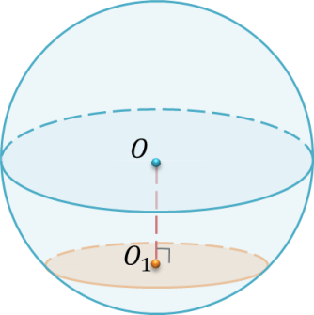
Ответы:
1) (1 б.): Верный ответ: 7.;
2) (1 б.) Верные ответы:
3;
1;
2;
3) (1 б.) Верные ответы: 2;
4) (1 б.): Верный ответ: 25.;
5) (1 б.): Верный ответ: 3.;
6) (1 б.): Верный ответ: 5.;
7) (1 б.): Верный ответ: 5.;
8) (1 б.) Верные ответы: 1;
9) (1 б.) Верные ответы:
3;
2;
1;
10) (1 б.): Верный ответ: 13.;
3.1.2. Перечень лабораторно-практических работ по темам дисциплины
    - Градусное и радианное измерение углов
    - Синус, косинус, тангенс числового аргумента.
    - Формулы приведения
    - Тригонометрические преобразования.
    - Преобразование тригонометрических выражений.
    - Решение уравнений вида sinx=a, cosx=a
    - Решение уравнений вида tgx=a, ctgx=a.
    - Тригонометрические уравнения, приводимые к квадратным
    - Тригонометрические неравенства.
    - Отработка навыков решения. Контрольная работа №1.
    - Решение показательных уравнений
    - Решение показательных неравенств
    - Решение логарифмических уравнений различных видов
    - Преобразование рациональных, иррациональных, степенных выражений.
    - Преобразование показательных и логарифмических выражений.
    - Нахождение значений логарифма по произвольному основанию. Переход от одного основания к другому
    - Приближенные вычисления и решения прикладных задач
    - Отработка навыков решения. Контрольная работа№2.
    - Равенство отрезков параллельных прямых, заключенных между двумя параллельными плоскостями
    - Перпендикулярность прямых в пространстве.
    - Угол между прямыми. Угол между прямой и плоскостью.
    - Решение задач на тему: «Перпендикулярность прямых и плоскостей.
    - Отработка навыков решения задач на тему: «Прямые и плоскости в пространстве
    - Сложение, вычитание векторов. Умножение вектора на число
    - Правила разложения вектора в трехмерном пространстве
    - Скалярное произведение векторов
    - Применение векторов для вычисления величины углов и расстояний
    - Решение примеров на правила вычисления производных
    - Решение примеров на вычисление производной сложной функции
    - Производная тригонометрической функции.
    - Исследование функции на возрастание и убывание
    - Максимум и минимум функции.
    - Применение производной к исследованию функции
    - Четность и нечетность функции
    - Контрольная работа №3.
    - Свойства параллельных сечений пирамиды
    - Усеченная пирамида
    - Правильные многогранники
    - Прямой круговой конус.
    - Объем многогранника. Объем прямоугольного параллелепипеда.
    - Площадь поверхности многогранников
    - Площадь поверхности тел вращения
    - Контрольная работа№4
    - Вычисление первообразной.
    - Применение определенного интеграла к вычислению площади плоских фигур
    - Контрольная работа№5.
    - Линейные функции. График линейной функции Исследование функций.
    - Квадратичная функции и ее график
    - Исследование тригонометрических функций на четность и нечетность, периодичность
    - Исследование функций
    - Повторительно обобщающий урок
    - Представление данных в таблицы, диаграммы, графики Иррациональные уравнения.
    - Решение практических задач с применением вероятностных методов
    - Решение прикладных задач
    - Иррациональные уравнения
    - Решение логарифмических неравенств
    - Решение систем уравнений и неравенств

3.1.3. Банк контрольных работ
- вариант  1. Найдите радианную меру угла:  а)340˚ б)220 ˚  2. Найдите градусную меру угла:  а) $\frac{5π}{6}$ б)$\frac{9π}{4}$  3. Вычислите: а) sin2α б)cos(α+$\frac{π}{3}$)  Если sinα=8/17, 0<α<$\frac{π}{2}$  4. найдите tgα, если$\frac{4sin∝+7cos∝}{2sin∝-4cos∝}$ =3  5. Вычислите по формуле приведения:  sin 2130˚  6. Решите тригонометрическое уравнение:  6cos² x + 5 sin x – 7 = 0 | 2 вариант  1. Найдите радианную меру угла:  а)150˚ б)405 ˚  2. Найдите градусную меру угла:  а) $\frac{19π}{20}$ б)$\frac{5π}{3}$  3. Вычислите: а) cos2α б)sin(α+$\frac{π}{3}$)  Еслиcosα=12/13, π<α<$\frac{3π}{2}$  4. найдите tgα, если$\frac{5sin∝+10cos∝}{3sin∝-4cos∝}$ =2  5. Вычислите по формуле приведения:  cos$\frac{21π}{4}$  6. Решите тригонометрическое уравнение:  4cos​²​​x−4cos​​x+1=0
3 вариант  1. Найдите радианную меру угла:  а)50˚ б)108 ˚  2. Найдите градусную меру угла:  а) $\frac{11π}{9}$ б)$\frac{12π}{5}$  3. Вычислите: а) sin2α б)cos(α+$\frac{π}{4}$)  Если cosα=5/13, 0<α<$\frac{π}{2}$  4. найдите tgα, если$\frac{sin∝+6cos∝}{9sin∝-2cos∝}$ =-1  5. Вычислите по формуле приведения: tg675˚  6. Решите тригонометрическое уравнение:  4sin​²​​x-8cosx+1=0 | 4 вариант  1. Найдите радианную меру угла:  а)660˚ б)171 ˚  2. Найдите градусную меру угла:  а) $\frac{3π}{5}$ б)$\frac{17π}{9}$  3. Вычислите: а) cos2α б)sin(α+$\frac{π}{6}$)  Еслиsinα=-15/17, π<α<$\frac{3π}{2}$  4. найдите tgα, если$\frac{3sin∝+7cos∝}{5sin∝-8cos∝}$ =2  5. Вычислите по формуле приведения: sin$\frac{4π}{3}$  6. Решите тригонометрическое уравнение:  cos² x + 2 sin x – 2 = 0
Контрольная работа №2
1 вариант  - Вычислить $а)\sqrt[4]{\frac{256}{625}}$  б) $\sqrt[5]{32}$в) $\sqrt[20]{0}$ г) $\sqrt[13]{1}$  2. Решите уравнение  $x^{4}$-16=0256$x^{4}$-1=0  - Найдите значение числового выражения.  А)$\sqrt[3]{8×343}б) \sqrt[7]{16}×\sqrt[7]{-8}$  - Решите уравнение ${0,2}^{x^{2}-16x-37,5 }$=${0,2}^{1,5}$  $$4^{5-2x}=0,25$$  $$4^{x}-10×2^{x}+16=0$$  - Решите уравнения  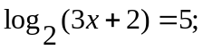  $$\log_{8}{(2x-3)=}\log_{8}{(3x+1)}$$  $$\log_{2}\left(x^{2}-x-4\right)=3$$ | 2 вариант  $$1.Вычислитьа)\sqrt{\frac{625}{256}}$$  б) $\sqrt[3]{-27}$ в) $\sqrt[27]{0}$г) $\sqrt[13]{-1}$  2. Решите уравнение  $x^{5}$+32=0625$x^{4}$-1=0  - Найдите значение числового выражения  $$а) \sqrt[5]{32×243}б) \sqrt[5]{27}×\sqrt[5]{9}$$  - Решите уравнение  $${ 2}^{x^{2}-6x+0,5}=2^{-4,5}$$  $${0,3}^{7+4x}=0,027$$  $$9^{x^{2}-1}-8×3^{x}-9=0$$  - Решите уравнения  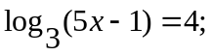  $$\log_{5}{(2x+3)=}\log_{5}{(x+1)}$$  $$lg\left(x^{2}-x+8\right)=1$$
Контрольная работа №3
- Вариант  1.Вычислить производную  а) у=(x³+3x)/(1-4x⁵) б) y=(7x³+8)√x  2.Напишите уравнение касательной к графику функции f в точке с абсциссой х₀  f(x)=x²-5x+6  3. Найдите промежутки возрастания и убывания функцииа) f(x)=4x²-3x+14 б) f(x)=6x-9  4. Исследовать функцию f(x)=x³+6x² | 2.Вариант  1.Вычислить производную  а) у=(x²+8x)/(x-4x⁶) б) y=(5x³+8x)√x  2.Напишите уравнение касательной к графику функции f в точке с абсциссой х₀  f(x)=3x²-6x+9  3. Найдите промежутки возрастания и убывания функцииа) f(x)=2x²-5x+19 б) f(x)=-7x-23. 4.Исследовать функцию f(x)=x²-2x-3
3.Вариант  1.Вычислить производную  а) у=(5x⁵+x)/(2x-6x⁵) б) y=(-3x³+8x)*x⁴  2.Напишите уравнение касательной к графику функции f в точке с абсциссой х₀  f(x)=4x²-2x+8  3. Найдите промежутки возрастания и убывания функцииа) f(x)=5x²-4x+24 б) f(x)= -9-5x4.Исследовать функцию f(x)=6x²-x³ | 4. Вариант  1.Вычислить производную  а) у=(3x⁴+5x)/(x-6x³) б) y=(x³+4x)*x⁻⁵  2.Напишите уравнение касательной к графику функции f в точке с абсциссой х₀  f(x)=2x²-4x+11  3. Найдите промежутки возрастания и убывания функцииа) f(x)=3x²-7x+15 б) f(x)= 15+6x4.Исследовать функцию f(x)=x²-4x-5
Контрольная работа №4
- Вариант  1.Дан параллелепипед ABCDA₁B₁C₁D₁. ВС=8 см и АВ=5 см, а боковое ребро 12 см. Найдите: а) площадь сечения, которое проходит через сторону основания AD и вершину C₁ ,  б) объем параллелепипеда.  2. Диагональ осевого сечения цилиндра равна 52 см. угол между этой диагональю и образующей цилиндра равен 30^{о} . Найдите: а) высоту цилиндра; б) радиус цилиндра ;  в) площадь основания цилиндра.  3. Осевое сечение конуса – прямоугольный треугольник. Найдите: а) площадь этого сечения, если радиус основания равен 6 см; б) объем конуса.  4. Найдите уравнения сферы радиус Rc центром А, если:  а) А (7; - 8; 6), R=5; б) А (3; 6; 2) R=√4;  в) А (-4; 1; 9), R=8.  5. Напишите уравнения сферы с центром А, проходящей через точку N, если  а) А (-7; 3; 5), N (2; 1; -1);  б) А (-8; 2; 1), N (5; 3; 7); | 2 Вариант  1. Сторона основания четырехугольной призмы ABCDA₁B₁C₁D₁ равна 12 см, а боковое ребро 5см. Найдите :  а) площадь сечения, которое проходит через сторону основания AВ и вершину D₁, б) объем параллелепипеда.  2. Диагональ осевого сечения цилиндра равна 72 см. угол между этой диагональю и образующей цилиндра равен 45^{о} . Найдите: а) высоту цилиндра; б) радиус цилиндра;  в) площадь основания цилиндра.  3. Осевое сечение конуса – правильный треугольник. Найдите: а) площадь этого сечения, если радиус основания равен 10 см; б) объем конуса.  4. Найдите уравнения сферы радиус Rc центром А, если:  а) А (8; - 3; 7), R=9; б) А (5; 3; 9) R=√3;  в) А (-1; 2; 3), R=4.  5.Напишите уравнения сферы с ц центром А, проходящей через точку N, если  а) А (-4; 2; 1), N (8; 5; -3);  б) А (-2; 9; 1), N (2; 1; 3).
Контрольная работа №5:«Первообразная и интеграл»
Вариант 1
- Найти общий вид первообразных для функции
- f(x)= 4sin x + cos3x ;
б)f(x)= x² + 2x .
2. Найти первообразную функции f(x)=5х + x², график которой проходит через точку (1;3).
3. Вычислить интеграл $\int_{1}^{2}{(}$х² +х)dx.
4. Вычислить площадь фигуры, ограниченной линиями
у = 3- х иу = - х²+2х+3.
Вариант2
- Найти общий вид первообразных для функции
а) f(x)= 3cos x + sin4x;
б)f(x)= х⁵ + x² .
2. Найти первообразную функции f(x)=3x²-5, график которой проходит через точку (2;10).
3. Вычислить интеграл $\int_{0}^{1}{(}$х² +2х)dx
4. Вычислить площадь фигуры, ограниченной линиями
у = 3+2х иу = х²-2х+3.
---------------------------------------------------------------------------------------
Ответы к контрольной работе №5 : «Первообразная и интеграл»
№ варианта | Задание 1  а) | Задание 1  б) | Задание 2 | Задание 3 | Задание 4
1 | - 4$\cos{х}$ + $\frac{1}{3}\sin{3х}$+С | $\frac{x^{3}}{3 }+x^{2}$+ С | $\frac{{5x}^{2}}{2}+\frac{x^{3}}{3 }$ + $\frac{1}{6}$ | 3$\frac{5}{6}$ | 4,5
2 | $$3sin{х}-\frac{1}{4}cos{4х}+С$$ | $\frac{x^{6}}{6 }+\frac{x^{3}}{3 }$ + С | х³- 5х +12 | 1$\frac{1}{3}$ | 10$\frac{2}{3}$

3.2. Промежуточная аттестация
3.2.1 Дифференцированный зачет
Формой проведения промежуточной аттестации по дисциплине «ОУД.04.Математика» является письменный дифференцированный зачет, целью которого является оценка качества, уровня знаний и умений обучающихся. К промежуточной аттестации по дисциплине «ОУД.04.Математика» допускаются обучающиеся, не имеющие задолженностей по теоретическим и практическим занятиям и сдавшие зачеты.
Задания (8 вариантов)
Результатом освоения общеобразовательной дисциплины «ОУД.04. Математика» является значительное углубление, совершенствование и закрепление полученных знаний, умений, навыков в процессе обучения.
2.Задания
- вариант  1.(1б) Вычислить:  sin² 31˚ + cos²31˚=  2.(1б) Упростить и вычислить выражение: (1- cosx)(1+cosx)=  3. (1б) Вычислите: tg 390˚· √3=  4. (1б) Наклонная и перпендикуляр  5.(1б) Паралллелепипед (провести полный анализ многогранника)  6. (1б) Решите уравнение: log₄(x+1)<-2  7.(2б) Решите уравнение: 2cos($\frac{π}{4}$ + x) =√2  8.(2б) Решите уравнение:  $$\sqrt{2x-1}=x-2$$  9. (2б) Решите уравнение: 9^{x}-26·3^{x}-27=0  10. (3б) Решите уравнение:  cosx– sin($\frac{π}{2}$ – x) + sin (π-x)=0 | 2 вариант  - (1б) Вычислить: cos²15˚- sin²15˚=  - (1б) Упростить и вычислитьвыражение: sin20cos40+cos20sin40=  - (1б) Вычислите: tg15=  - (1б) Взаимное расположение прямых в пространстве  - (1б) Тетраэдр (провести полный анализ многогранника)  - (1б) Решите уравнение: log₆x>2  - (2б) Решите уравнение:  tg ($-\frac{π}{4}$ + x) =-1  - (2б) Решите уравнение:  $$\sqrt{2x+3}=6-x$$  - (2б) Решите уравнение: 25^{x}-6·5^{x}+5=0  - (3б) Решите уравнение:  2cos²x-3sinxcosx+sin²x=0
3 вариант  - (1б) Вычислить: cos²$\frac{π}{12}$ - sin²$\frac{π}{12}$ =  - (1б) Упростить и вычислить выражение:sin 15cos45+cos15sin45=  - (1б) Вычислите: cos135˚· √3  - (1б) Взаимное располодение плоскостей в пространстве  - (1б) Паралллелепипед (провести полный анализ многогранника)  - (1б) Решите уравнение:log₄x<-2 7.(2б) Решите уравнение cos($x-\frac{π}{6}$ ) =0  - (2б) Решите уравнение:  $$\sqrt{3x+1}=x-3$$  - (2б) Решите уравнение:  49^{x}-48·7^{x}-49=0  - (3б) Решите уравнение:  2sin²x-9sinxcosx+7cos²x=0 | 4 вариант  - (1б) Вычислить: sin² 52˚ + cos²52˚=  - (1б) Упростить и вычислить выражение: сos99cos9+sin99sin9=  - (1б) Вычислите: ctg 300˚· √3  - (1б) Наклонная и перпендикуляр  - (1б) Куб (провести полный анализ многогранника)  - (1б) Решите уравнение: log₄(x-3)<2  - (2б) Решите уравнение:  ctg($\frac{π}{4}$ + x) =-√3  - (2б) Решите уравнение: x - $\sqrt{x}=2$  - (2б) Решите уравнение: 4^{x}-5·2^{x}+4=0  - (3б) Решите уравнение:  2sin²x-sinxcosx=cos²x
5 вариант  1. (1б) Вычислить: sin² 43˚ + cos²43˚=  2. (1б) Упростить и вычислить выражение: (1- cosx)(1+cosx)=  - (1б) Вычислите: tg 390˚· √3=  - (1б) Наклонная и перпендикуляр  - (1б) Паралллелепипед (провести полный анализ многогранника)  6.(1б) Решите уравнение: log₄(x+1)<-2  7. (2б) Решите уравнение: 2cos($\frac{π}{4}$ + x) =√2  8. (2б) Решите уравнение:  $$\sqrt{2x-1}=x-2$$  9. (2б) Решите уравнение: 9^{x}-26·3^{x}-27=0  10. (3б) Решите уравнение:  cosx– sin($\frac{π}{2}$ – x) + sin (π-x)=0 | - вариант  - (1б) Вычислить: cos²98˚+sin²98˚=  - (1б) Упростить и вычислить выражение: sin 20cos40+cos20sin40=  - (1б) Вычислите: tg15=  - (1б) Взаимное расположение прямых в пространстве  - (1б) Тетраэдр (провести полный анализ многогранника)  - (1б) Решите уравнение: log₆x>2  - (2б) Решите уравнение:  tg ($-\frac{π}{4}$ + x) =-1  - (2б) Решите уравнение:  $$\sqrt{2x+3}=6-x$$  - (2б) Решите уравнение: 25^{x}-6·5^{x}+5=0  - (3б) Решите уравнение:  2cos²x-3sinxcosx+sin²x=0
- вариант  - (1б) Вычислить: cos²$\frac{π}{12}$ + sin²$\frac{π}{12}$ =  - (1б) Упростить и вычислить выражение:sin 15cos45+cos15sin45  - (1б) Вычислите: cos135˚· √3  - (1б) Взаимное располодение плоскостей в пространстве  - (1б) Паралллелепипед (провести полный анализ многогранника)  - (1б) Решите уравнение: log₄x<-2  - (2б) Решите уравнение:  cos($x-\frac{π}{6}$ ) =0  - (2б) Решите уравнение:  $$\sqrt{3x+1}=x-3$$  - (2б) Решите уравнение:  49^{x}-48·7^{x}-49=0  - (3б) Решите уравнение:  2sin²x-9sinxcosx+7cos²x=0 | 8вариант  - (1б) Вычислить: sin² 34˚ + cos²34˚=  - (1б) Упростить и вычислить выражение: Cos99cos9+sin99sin9=  - (1б) Вычислите: ctg 300˚· √3  - (1б) Наклонная и перпендикуляр  - (1б) Куб (провести полный анализ многогранника)  - (1б) Решите уравнение: log₄(x-3)<2  - (2б) Решите уравнение:  ctg($\frac{π}{4}$ + x) =-√3  - (2б) Решите уравнение: x - $\sqrt{x}=2$  - (2б) Решите уравнение: 4^{x}-5·2^{x}+4=0  - (3б) Решите уравнение:  2sin²x-sinxcosx=cos²x

  - Приложение (эталон ответов)

№ | В1 | В2 | В3 | В4 | В5 | В6 | В7 | В8
1 | 1 | $\sqrt{3}$/2 | $\sqrt{3}$/2 | 1 | 1 | 1 | 1 | 1
2 | Sin²x | $\sqrt{3}$/2 | $\sqrt{3}$/2 | 0 | Sin²x | $\sqrt{3}$/2 | $\sqrt{3}$/2 | 0
3 | 1 | 2-$\sqrt{3}$ | -$\sqrt{6}$/2 | -1 | 1 | 2-$\sqrt{3}$ | -$\sqrt{6}$/2 | -1
6 | (-1;-15/16) | (36;+∞) | (0;1/16) | (3;19) | (-1;-15/16) | (36;+∞) | (0;1/16) | (3;19)
7 | ±$\frac{π}{4}$-$\frac{π}{4}$+2πn | πn | $\frac{2π}{3}$+ πn | -$\frac{5π}{12}$+πn | ±$\frac{π}{4}$-$\frac{π}{4}$+2πn | πn | $\frac{2π}{3}$+ πn | -$\frac{5π}{12}$+πn
8 | 5 | 3 | 8 | 4 | 5 | 3 | 8 | 4
9 | 3 | 0; 1 | 2 | 0; 2 | 3 | 0; 1 | 2 | 0; 2
10 | πn | $\frac{π}{4}$+πn;  arctg2+ πn | $\frac{π}{4}$+πn;  arctg3,5+ πn | $\frac{π}{4}$+πn;  Arctg(-0,5)+ πn | πn | $\frac{π}{4}$+πn;  arctg2+ πn | $\frac{π}{4}$+πn;  arctg3,5+ πn | $\frac{π}{4}$+πn;  Arctg(-0,5)+ πn
3. Критерии оценки:
Количество вариантов – 8.
В каждом варианте по 10 практических заданий.
Время на выполнение письменной работы – 1 час 30 минут (90 минут)
Задания с 1 по 6 оцениваются 1 баллом.
Задания с 7 по 9 оцениваются 2 баллами.
Задание 10 оценивается 3 баллами.
Всего за работу можно получить 15 баллов.
Отметка «5» ставится, если:
- работа выполнена полностью;
- в логических рассуждениях и обосновании решения нет пробелов и ошибок;
- в решении нет математических ошибок (возможна одна неточность, описка, которая не является следствием незнания или непонимания учебного материала);
- студент набрал 14-15 баллов.
Отметка «4» ставится если:
- обоснования шагов решения недостаточны;
- студент набрал 12-13 баллов.
Отметка «3» ставится, если:
- обучающийся обладает обязательными умениями по проверяемой теме;
- студент набрал 9-11 баллов
Отметка «2» ставится, если:
- допущены существенные ошибки, показавшие, что обучающийся не обладает обязательными умениями по данной теме в полной мере;
- студент набрал менее 9 баллов.
3.2.2. Экзамен
Данная программа промежуточной аттестации по общеобразовательной дисциплине «ОУД.04. Математика» предназначена:
- Для оценки полученных знаний по данной дисциплине.
- Задания (два варианта)
Результатом освоения общеобразовательной дисциплины «ОУД.04 Математика» является значительное углубление, совершенствование и закрепление полученных знаний, умений, навыков в процессе обучения
- Задания (2 варианта)
1 вариант  1.Решить уравнение  $${3sin}^{2}x+10sinx+3=0$$  2.Вычислить производную в точке х=1  $${у=(x}^{2}+{4x}^{5}-6)(x+{7x}^{2})$$  3.Напишите уравнение касательной к графику функции f в точке с абсциссой х₀= -1  f(x)=x²+2x+3  4.Упростите уравнение:  $$\sqrt[3]{\frac{{8a}^{3}b^{6}}{27x^{12}y^{3}}}$$  5.Вычслите:  $$\log_{8 }\frac{1}{4}+log\frac{1}{2}$$  6.Решите иррациональное уравнение $\sqrt[ 7]{2х^{2}+6х-57}=-1$  7. Найдите общий вид первообразных для функции f  f(x)=12х¹¹-4sinx  8. Осевое сечение конуса – правильный треугольник. Найдите: а) площадь этого сечения, если радиус основания равен 10 см; б) объем конуса. | 2 вариант  1.Решить уравнение  $${4sin}^{2}x+11sinx-3=0$$  2.Вычислить производную в точке х=1  $${у=(x}^{2}{-3x}^{5}+9)(х^{4}+{3x}^{3})$$  3.Напишите уравнение касательной к графику функции f в точке с абсциссой  х₀= -1  f(x)=x³-4x²-3  4.Упростите уравнение:  $$\sqrt[5]{\frac{a^{10}b^{20}}{32x^{15}}}$$  5.Вычслите:  $$\log_{2 }15-\log_{2 }30$$  6.Решите иррациональное уравнение $\sqrt[6]{х^{2}+7х+13}=1$  7. Найдите общий вид первообразных для функции f  f(x)=14х⁶+3cosx  8. Осевое сечение конуса – прямоугольный треугольник. Найдите: а) площадь этого сечения, если радиус основания равен 9 см; б) объем конуса.
  - Приложение (эталон ответов)

- Вариант. | - Вариант.
- $×={(-1)}^{n+1}$arcsin 1/3 +πn, nєZ  - $161$  - Y=2  - $\frac{2ab^{2}}{3x^{4}y}$  - -1  - 4, -7  - F(x)=x¹²+4cosx+C  - a) 100$\sqrt{3}$  b) 1000$\sqrt{3}$π/3 | $1. ×={(-1)}^{n}$arcsin 1/4 +πn, nєZ  2.39  3. y=11x+3  4.a²b⁴/2x³  5. -1  6. -3, -4  7. F(x)= 2x⁷+3sinx+C  8. a)81  b) 243π
3. Критерии оценки:
Количество вариантов – 2.
В каждом варианте по 8 практических задания.
Отметка «5» ставится, если:
- работа выполнена полностью;
- в логических рассуждениях и обосновании решения нет пробелов и ошибок;
- в решении нет математических ошибок (возможна одна неточность, описка, которая не является следствием незнания или непонимания учебного материала);
Отметка «4» ставится если:
- работа выполнена полностью, но обоснования шагов решения недостаточны;
- Отметка «3» ставится, если:
- обучающийся обладает обязательными умениями по проверяемой теме;
- обучающийся выполнил 5 и более заданий
Отметка «2» ставится, если:
- допущены существенные ошибки, показавшие, что обучающийся не обладает обязательными умениями по данной теме в полной мере;

